内蒙古中基电科信息技术有限公司
地址：内蒙古呼和浩特市新城区科尔沁北路智海大厦A3座1005室
电话：0471-6355663

中基电科电子招投标交易平台
代理操作手册

目录
一、 系统前期准备
1.1、 浏览器配置
1.1.1、 Internet选项
1.1.2、 关闭拦截工具
1.1.3、 兼容性视图设置
二、 招标项目
2.1、 登录
2.2、 新增招标项目
2.3、 项目工作台
2.4、 投标邀请
2.4.1、 投标邀请和变更公告
2.4.2、 发标
2.4.3、 开评标场地预约、招标文件及答疑文件
2.4.2答疑澄清文件
2.5、 开评标
2.5.1、 开标情况
2.5.2、 评标情况
2.6、 定标
2.6.1、 中标候选人公示
2.6.2、 中标结果公告
2.6.3、 中标通知书
2.7、 招标异常
2.7.1、 招标异常
三、 非招标项目
3.1、 项目受理
3.2、 项目工作台
3.3、 发标
3.3.1、 采购公告
3.3.2、 编制文件
3.3.3、 文件澄清
3.3.4、 应答截止变更
3.4、 开评标
3.4.1、 报价查看
3.5、 定标
3.5.1、 结果审批
3.5.2、 结果公示
3.5.3、 成交通知书
四、 开标
4.1、 登录
4.2、 项目列表页面
4.3、 进入开标大厅
4.4、 等待开标
4.5、 公布投标人
4.6、 查看投标人名单
4.7、 投标人解密
4.8、 批量导入
4.9、 唱标
4.10、 开标结束
4.11、 文字异议
4.12、 终止开标
4.13、 公告栏
4.14、 互动交流
4.15、 小组聊天
4.16、 人员列表

修订记录
版本 | 修改日期 | 修改内容 | 修改人 | 备注

系统前期准备

浏览器配置

Internet选项
为了让系统插件能够正常工作，请按照以下步骤进行浏览器的配置。
1、打开浏览器，在“工具”菜单→“Internet选项”，如下图：
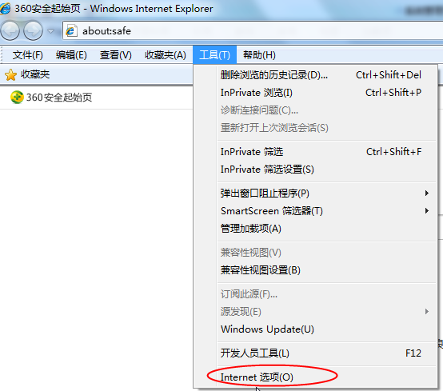
2、弹出对话框之后，请选择“安全”选项卡，具体的界面，如下图：
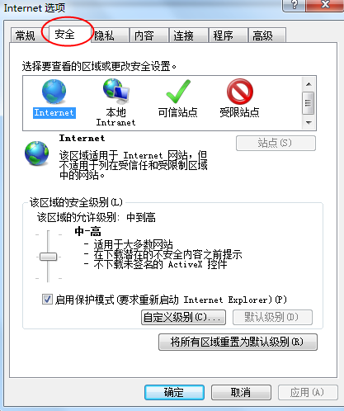
3、点击绿色的“可信站点”的图片，如下图：
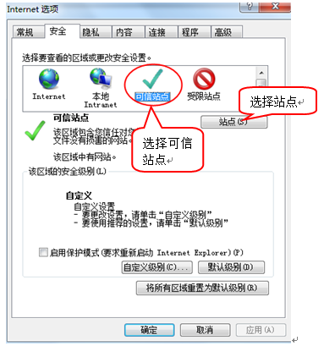
4、点击“站点”按钮，出现如下对话框，如下图：
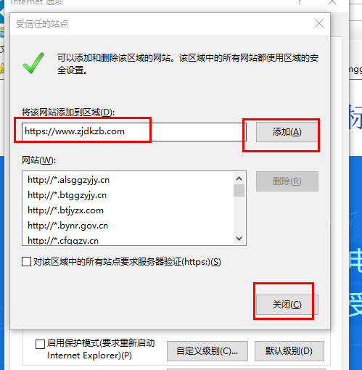
点击“添加”按钮完成添加，再按“关闭”按钮退出。
5、设置自定义安全级别，开放Activex的访问权限，如下图：
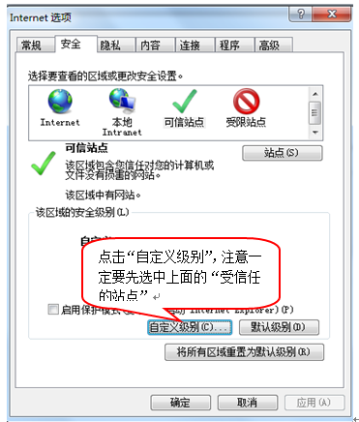
会出现一个窗口，把其中的Activex控件和插件的设置全部改为启用，如下图：
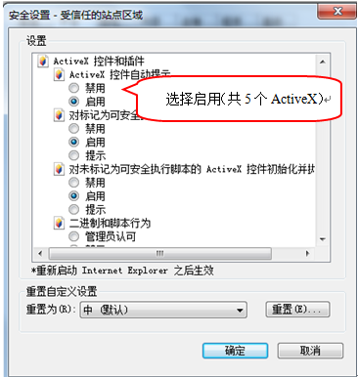
文件下载设置，开放文件下载的权限：设置为启用，如下图：
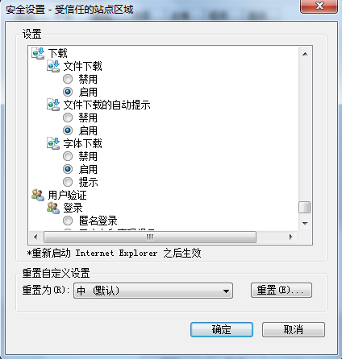

关闭拦截工具
上述操作完成后，如果系统中某些功能仍不能使用，请将拦截工具关闭再试用。比如在windows工具栏中关闭弹出窗口阻止程序的操作，如下图：
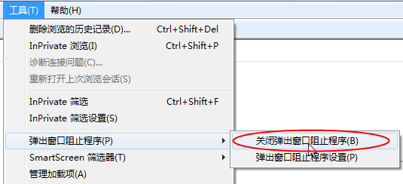

兼容性视图设置
打开“工具”菜单“兼容性视图设置”，点击“添加”按钮完成添加，再按“关闭”按钮退出。
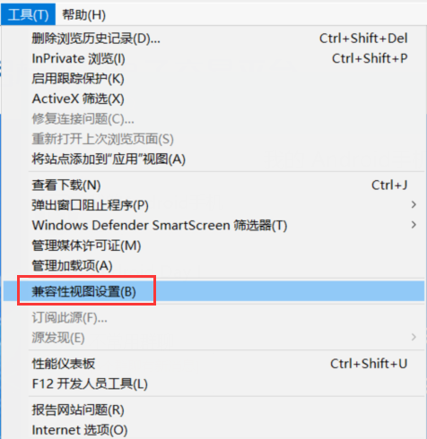

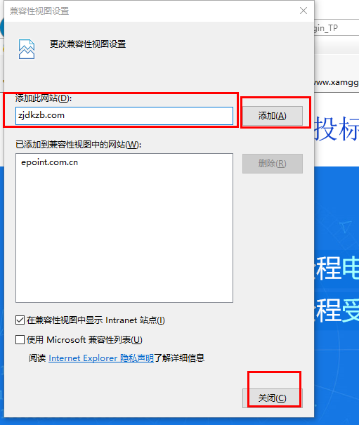

招标项目

登录
1、招标代理：登录中基电科电子招投标交易平台中心端。如下图：
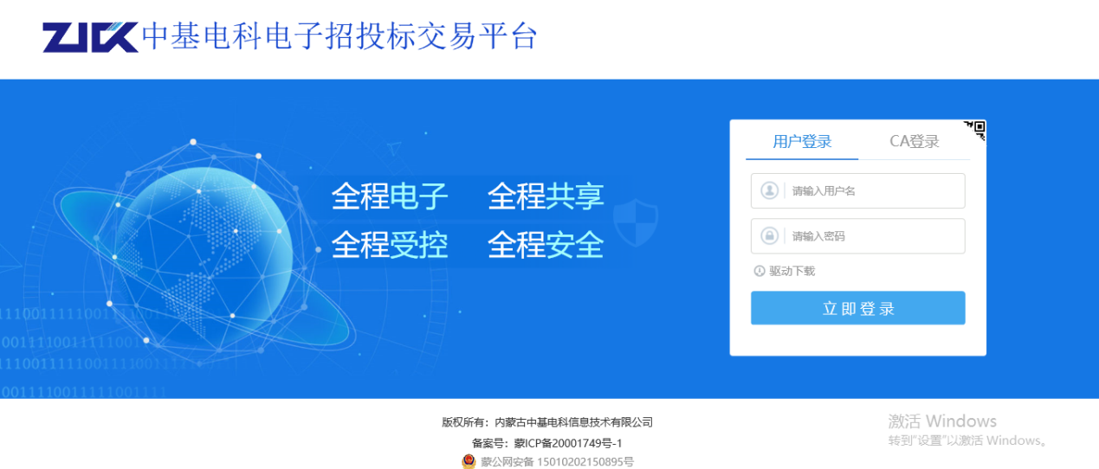
2、填写登录名和密码登录业务系统中心端。
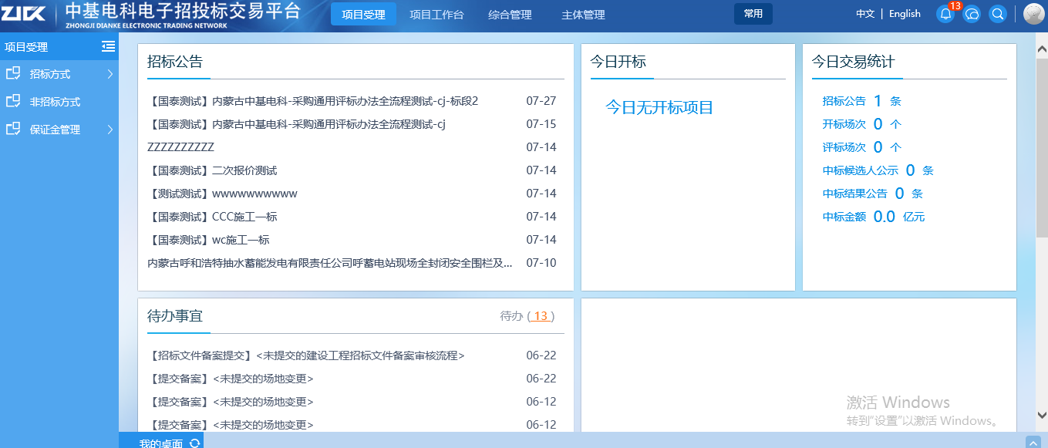

项目注册
前提条件：项目为招标项目。
基本功能：项目入场信息编辑。
操作步骤：

1、业务系统中心端主界面，点击“项目受理”---“招标方式”---“项目注册”，进入项目列表页面。如下图：
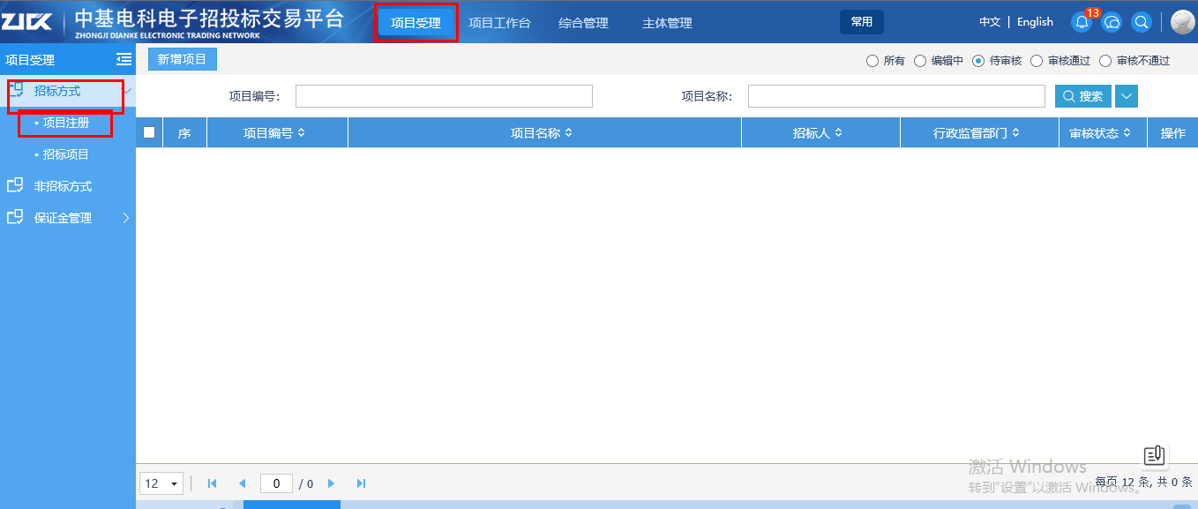
2、点击“新增项目”按钮，进入“新增项目信息”页面。如下图：
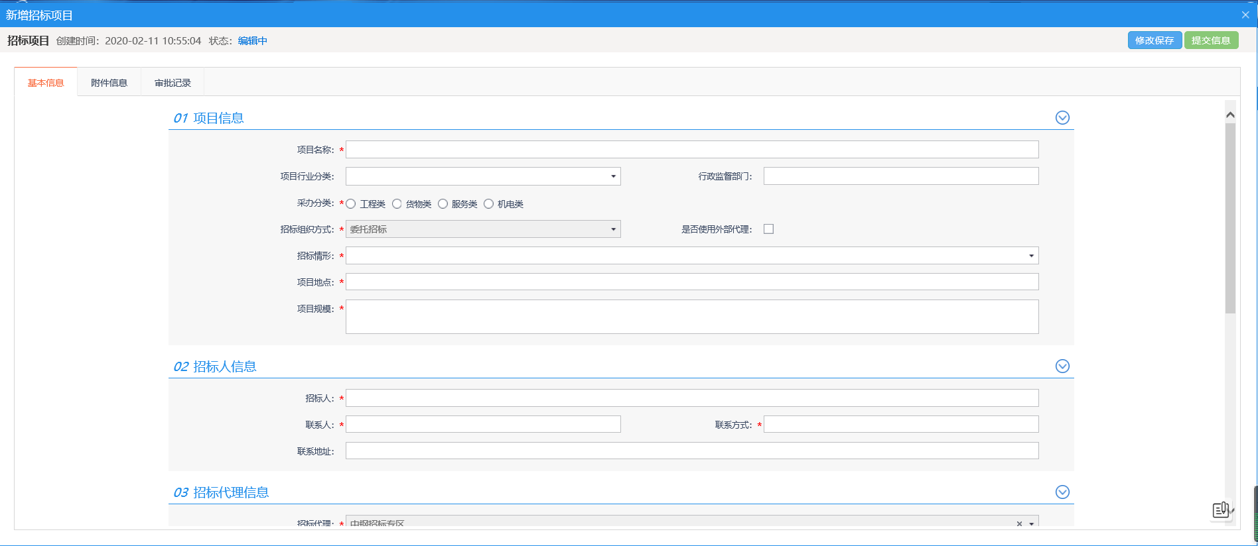
填写页面上的信息。
3、点击“附件信息”按钮，进入“附件信息”页面上传相应附件。如下图：
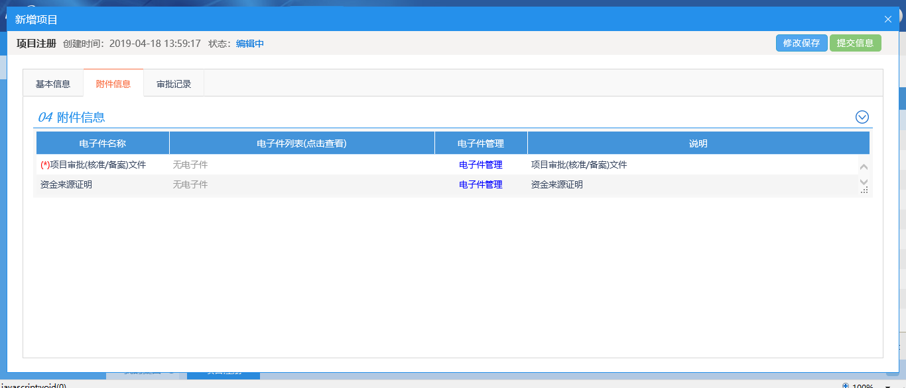
- 点击“提交信息”按钮，直接审核通过。

招标项目
前提条件：项目注册完成。
基本功能：编制项目的招标项目，新增标段（包）信息。
操作步骤：
- 点击“招标项目”---“新增招标项目”按钮，进入挑选项目页面，如下图：
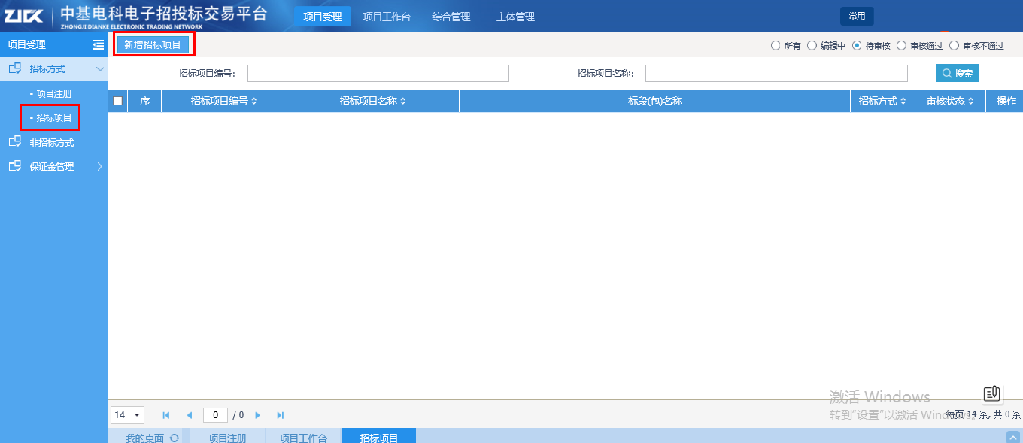
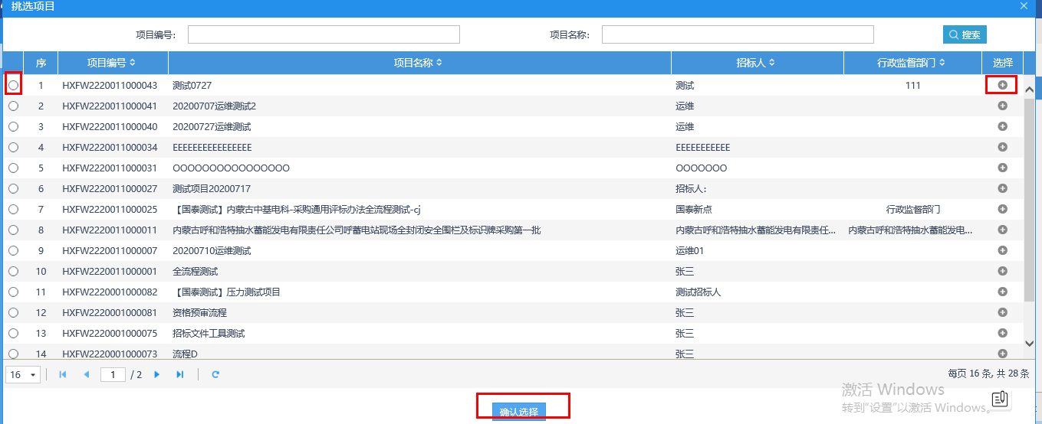
- 完善招标项目信息，如下图
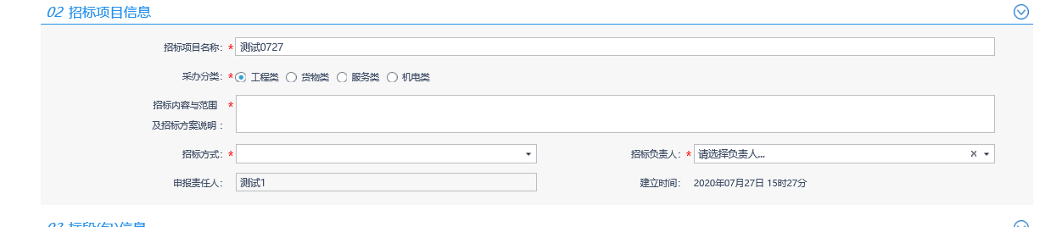
- 新增标段包信息，如下图
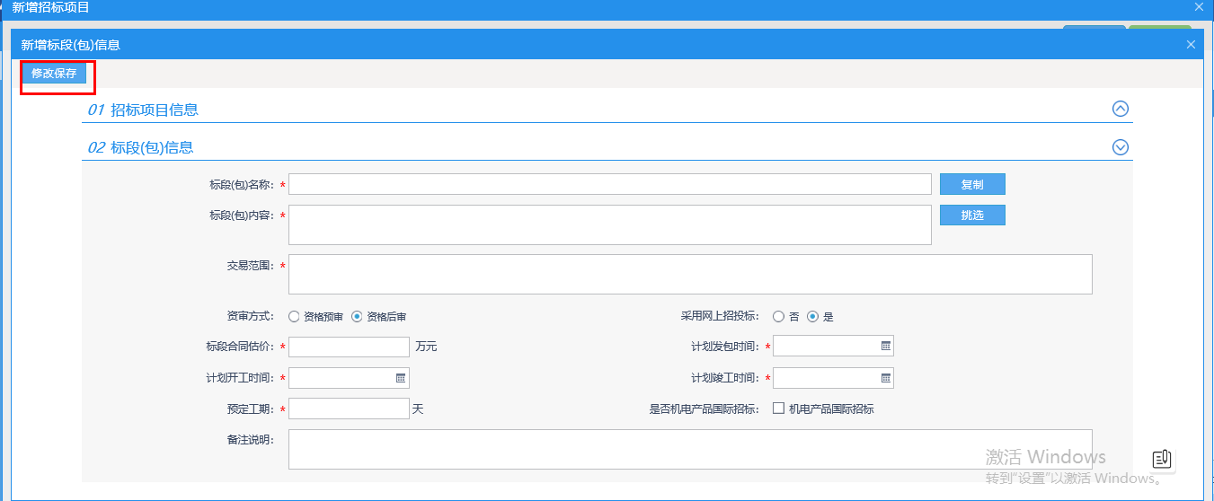
完善相关信息，点击“修改保存”。
- 点击“提交信息”按钮，直接审核通过，显示状态为“审核通过”状态。
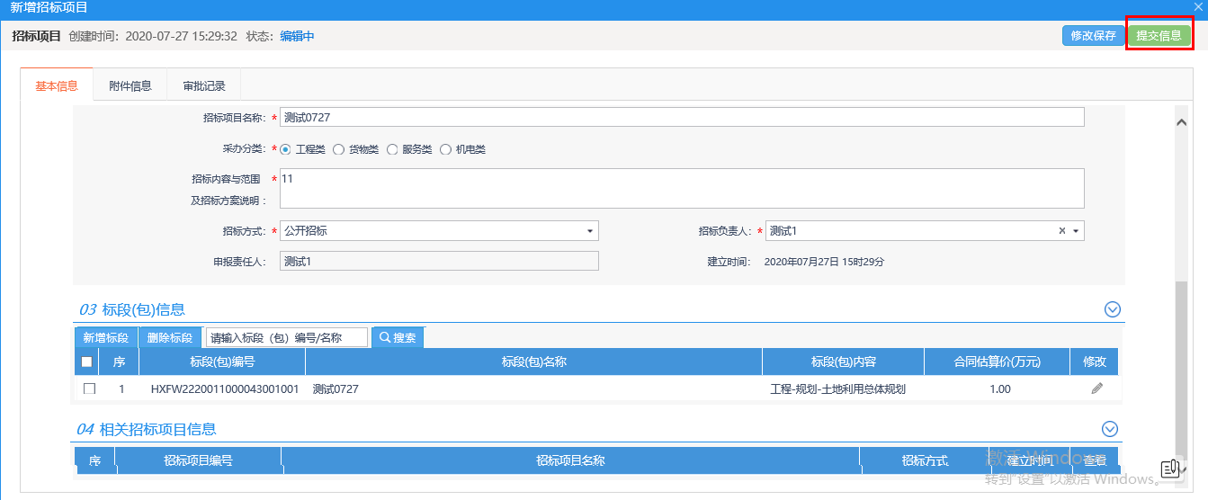

项目工作台
前提条件：招标项目审核通过。
基本功能：项目工作台模式查看。
操作步骤：
1、点击“项目工作台”菜单，选择操作按钮，进入工作台页面。如下图：
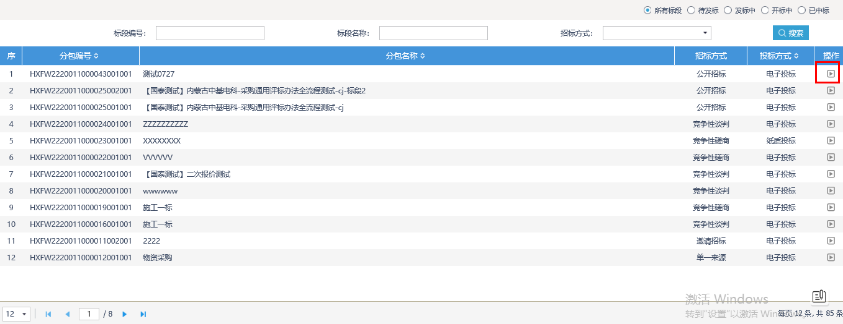
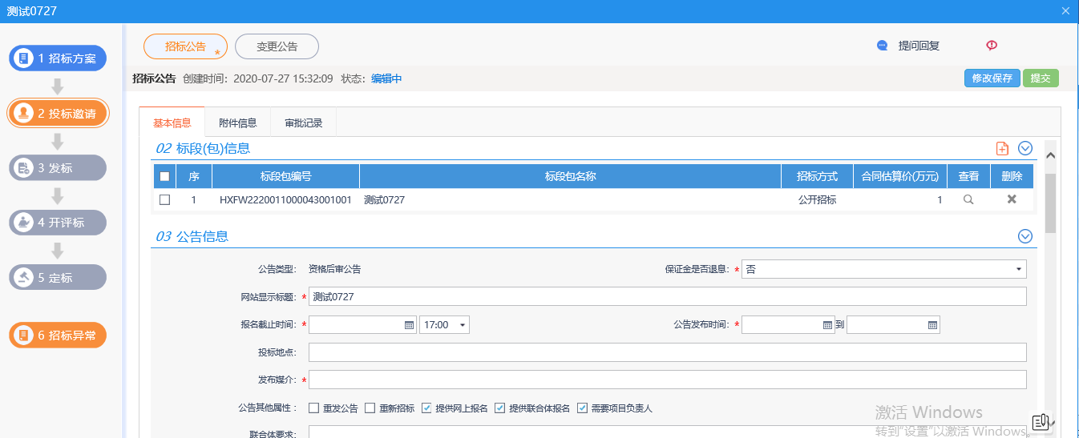

投标邀请

招标公告和变更公告
前提条件：招标项目审核通过。
基本功能：发布招标公告。
操作步骤：
1、在简化工作台中，点击“投标邀请—招标公告”菜单，进入招标公告填写页面，如下图：
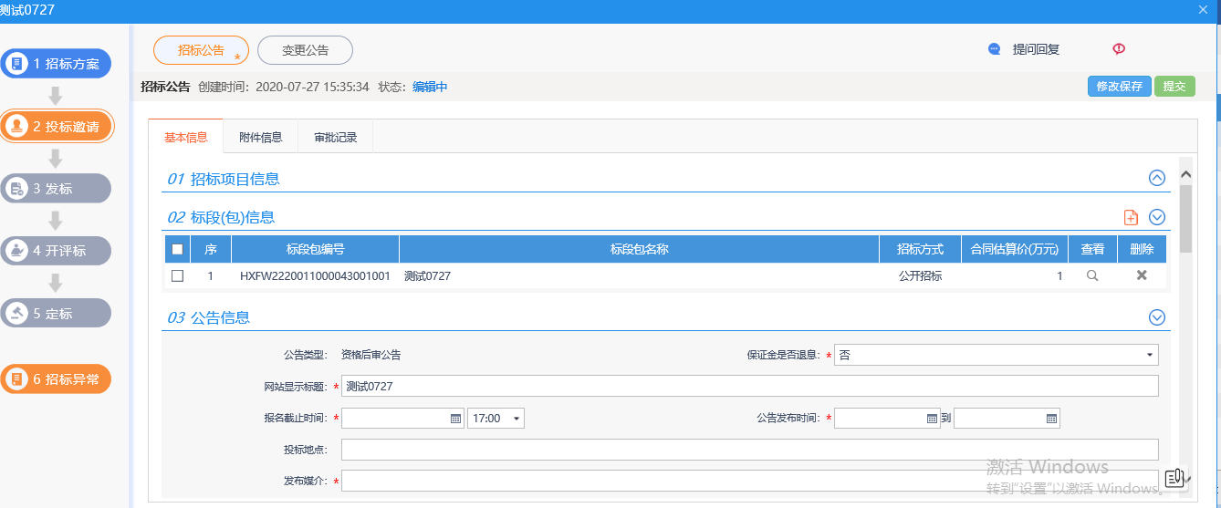
相关信息填写完成后，点击“提交”按钮提交审核。

变更公告
前提条件：招标公告已发布。
基本功能：发布变更公告。
操作步骤：
1、在简化工作台中，点击“投标邀请—变更公告”菜单，进入变更公告填写页面，如下图：
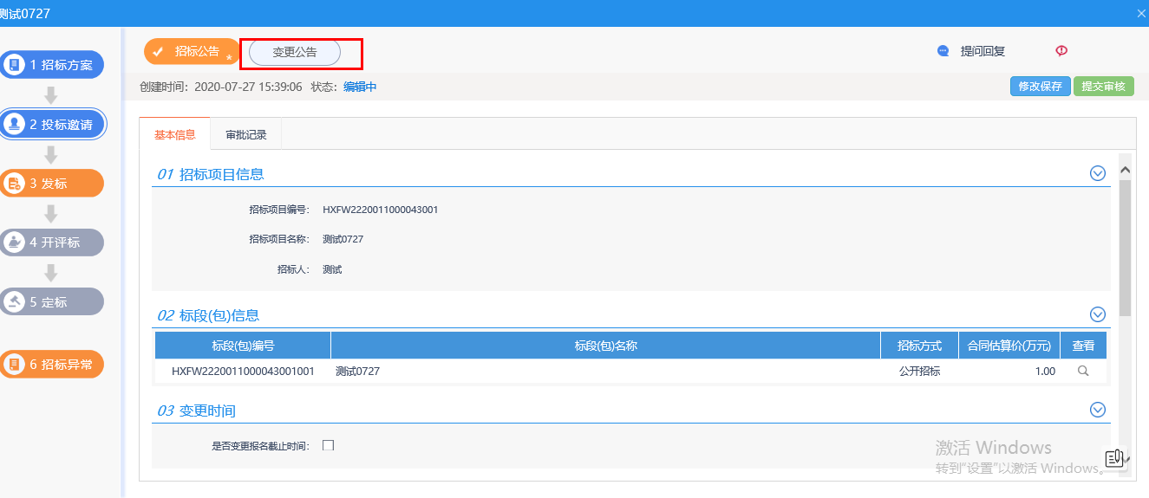
若需要变更，勾选“是否变更报名截止时间”，可进行变更，变更完成后点击“提交审核”，直接审核通过。如下图：
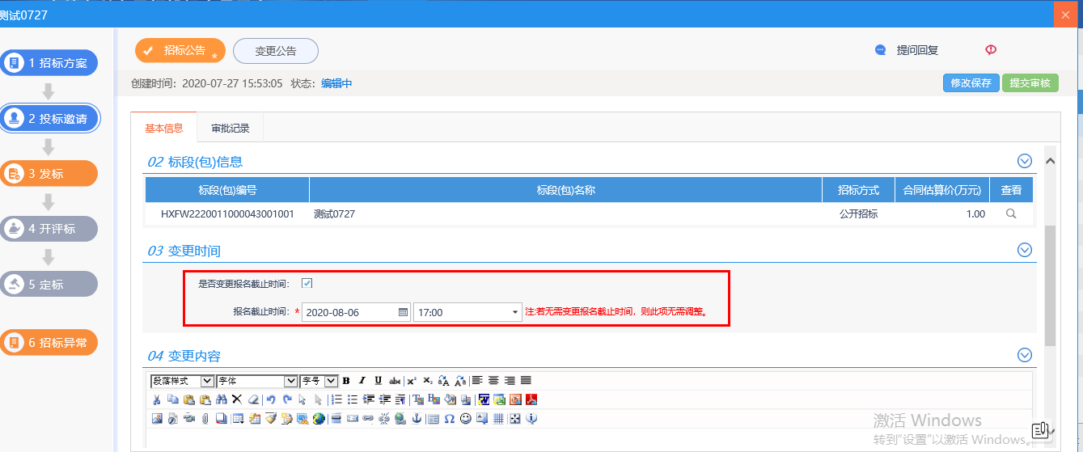

发标

开评标场地预约
前提条件：招标公告审核通过。
基本功能：开评标场地预约。
操作步骤：
1、首先进行评标场地预约，完成后进行评标场地预约，如下图：
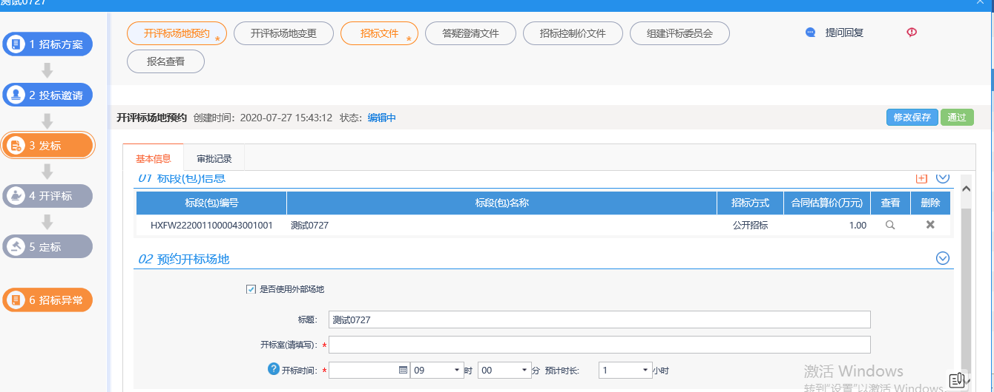
注：无固定开标场地，请选择使用外部场地！！
信息填写完成后，点击“通过”按钮
- 评标场地预约与开标场地预约操作相同，如下图
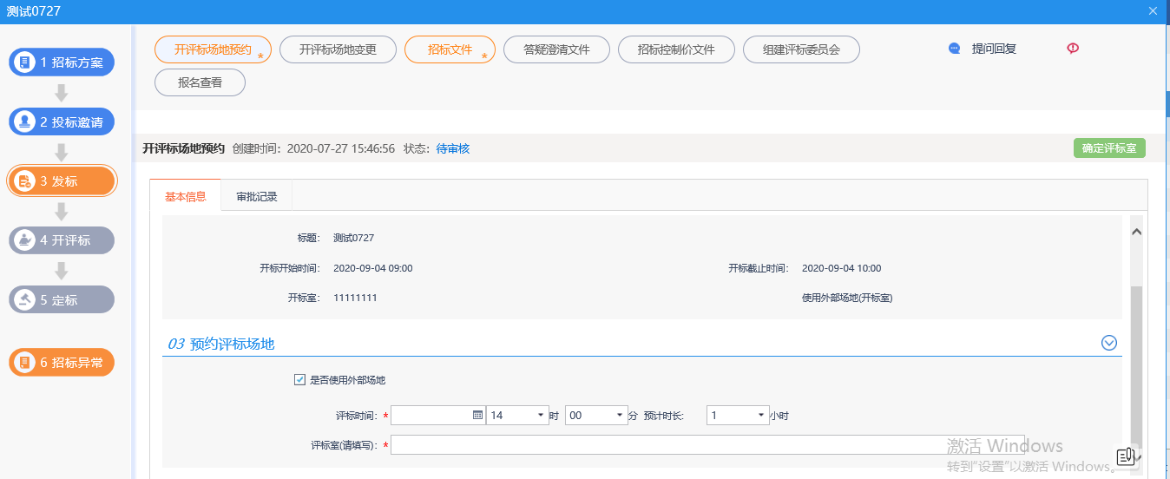
信息填写完成后，点击“确认评标室”按钮

开评标场地变更
开评标场地变更与开评标场地预约操作一致，详细操作见开评标场地预约
注：场地预约时间仅能向后修改

招标文件
前提条件：场地预约审核通过。
基本功能：编辑招标文件相关信息。
操作步骤：
- 点击“招标文件”按钮，进入招标文件填写页面，完善信息，如下图：
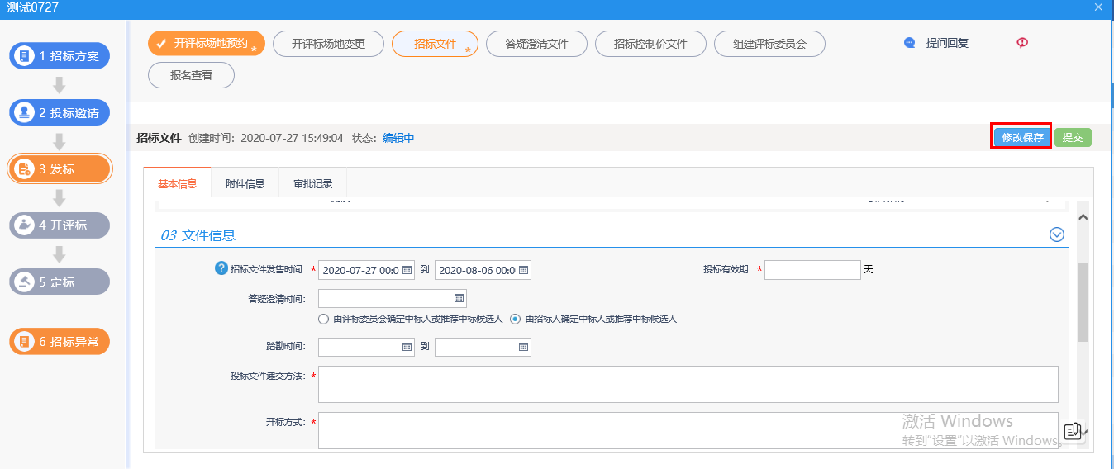
基本信息填写完成后点击“修改保存”
4、在附件信息，点击“电子件管理”，上传招标文件附件（招标文件制作指南详见“中基电科电子招投标交易平台招标文件制作操作手册”），如下图：
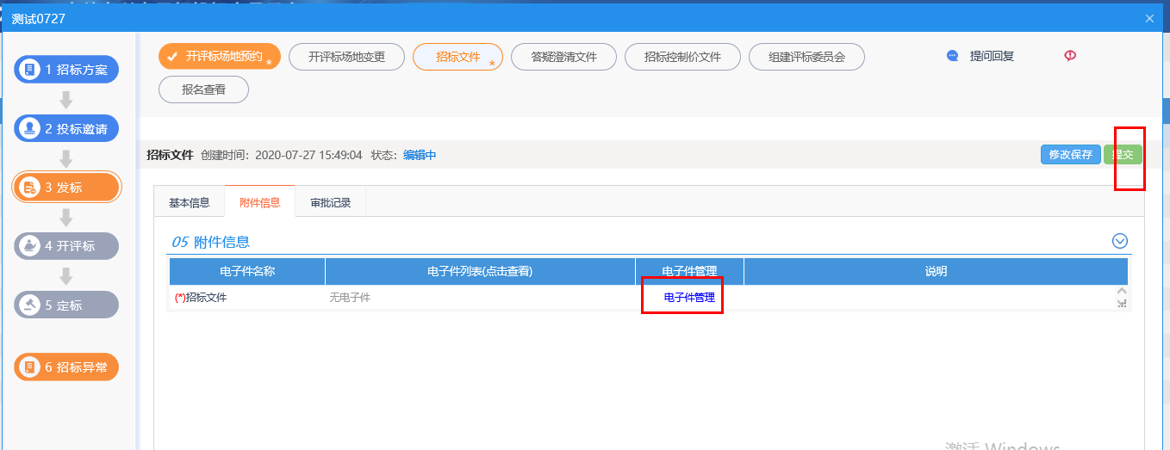
6、点击“提交”按钮，提交审核通过。

答疑澄清文件
前提条件：招标文件审核通过。
基本功能：对招标文件、开标时间进行澄清或者修改，可以多次澄清。
操作步骤：
1、在简化工作台中，点击“发标—答疑澄清文件”菜单，进入答疑澄清文件页面，如下图：
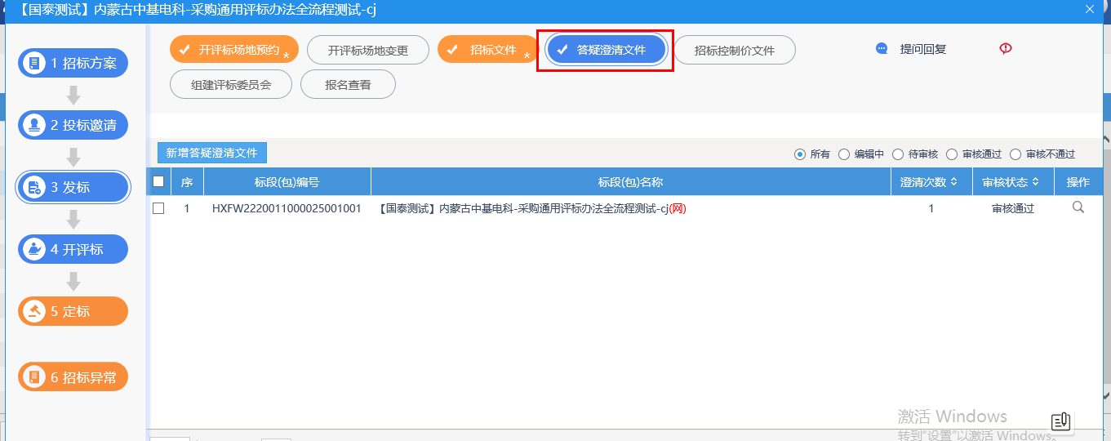
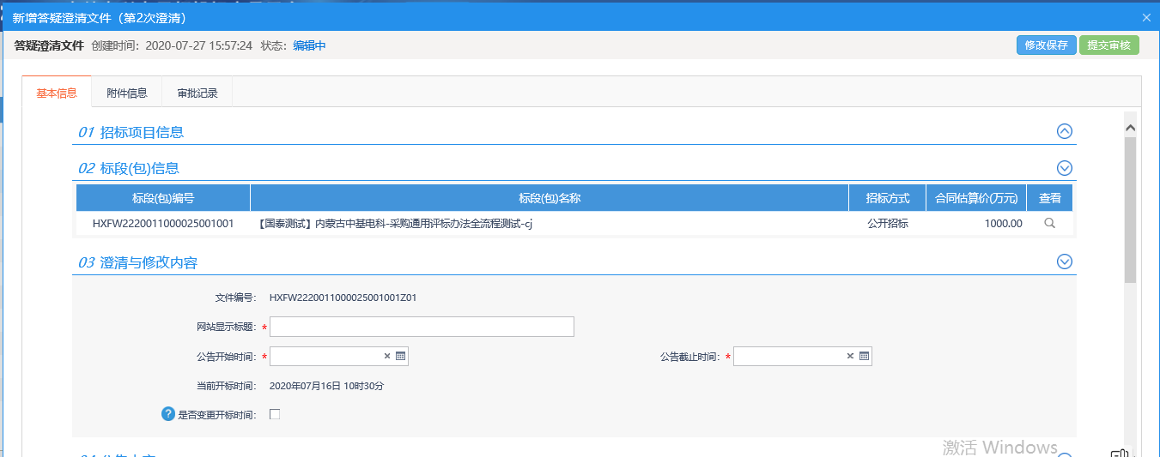
填写页面上的信息。
注：
①答疑澄清文件可以变更开标时间。如需变更，在“澄清与修改内容”中，选中“是否变更开标时间”，并填写新的时间；如无需变更，则不选中该选项。
②修改时间时，只能选择晚于原开标时间。
- 在附件信息，点击“电子件管理”，上传招标文件附件（答疑澄清文件制作指南详见“中基电科电子招投标交易平台招标文件制作操作手册”）。上传完成后点击“提交审核”，直接通过。如下图：
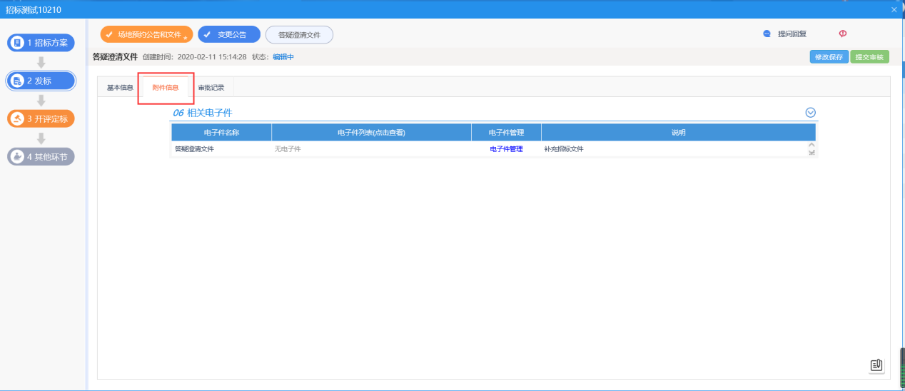
- 点击“提交备案”按钮。答疑澄清文件新增成功，提交审核直接审核通过。
特别提示：一个招标文件可以进行多次答疑澄清。

开评标

开标情况
前提条件：项目开标结束
基本功能：开标情况查看
操作步骤：
- 点击“开评标”---“开标情况”查看开标信息
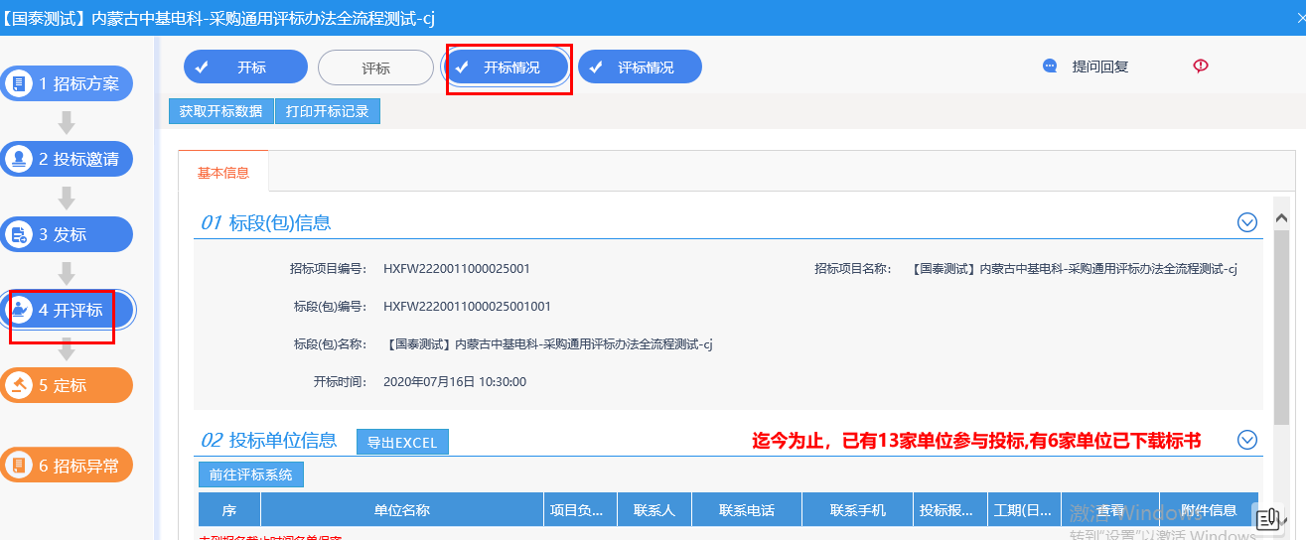

评标情况
前提条件：项目评标结束
基本功能：评标情况查看
操作步骤：
1、点击“开评标”---“评标情况”查看评标信息
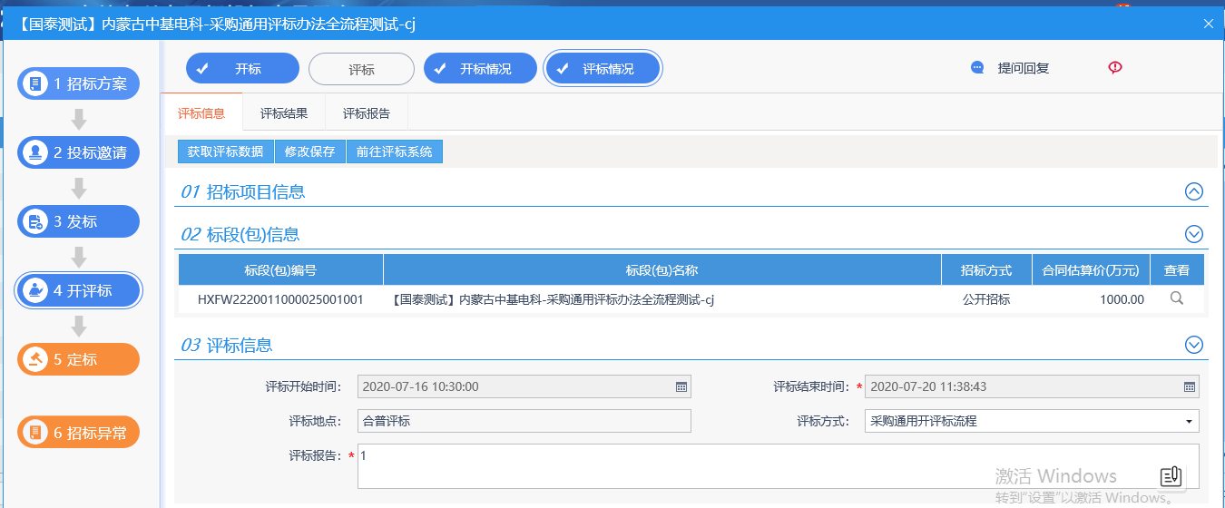

定标

中标候选人公示
前提条件：评标结束。
基本功能：录入中标候选人详细情况。
操作步骤：
1、在简化工作台中，点击“定标、中标候选人公示”菜单，进入中标候选人列表页面。如下图：
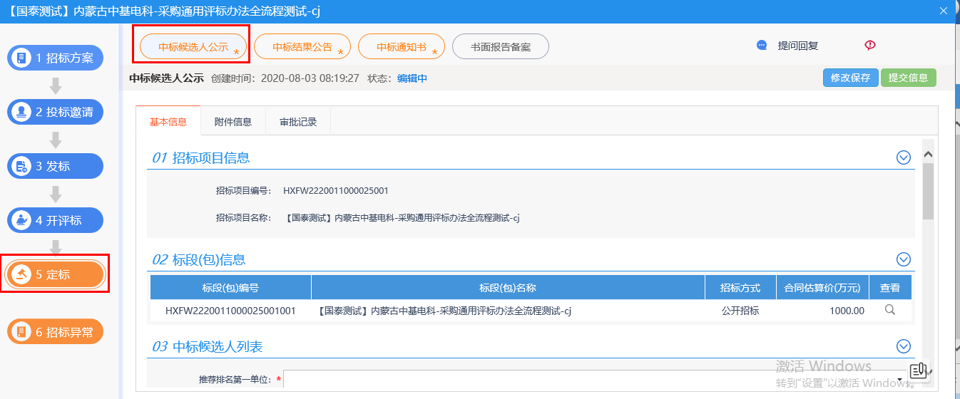
填写页面上的信息。点击“修改保存”按钮，信息添加成功。
- 附件信息处，点击中标候选人公示的“点击签章”链接，弹出“中标候选人公示”页面，如下图：
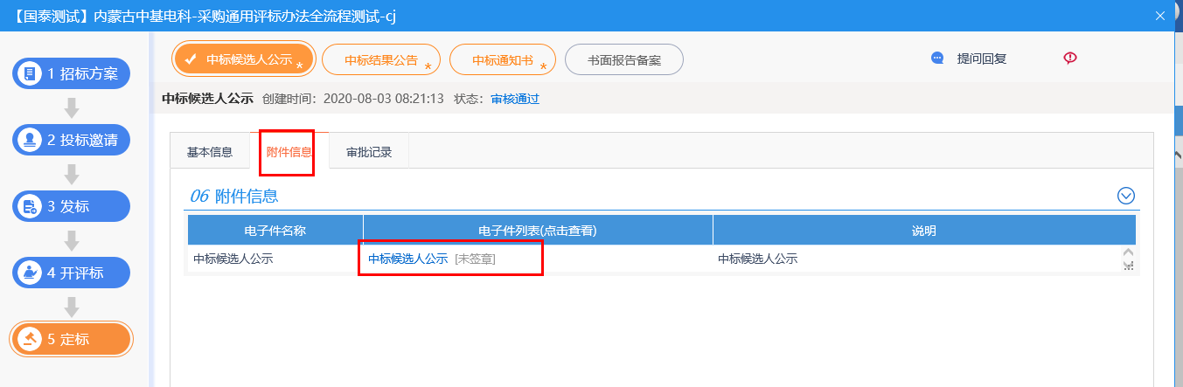
点击“手机扫码签章”按钮可以对中标候选人公示进行签章。
3、签章完毕后，返回“查看中标候选人公示”页面，此时相关附件的中标候选人公示变为“已签章”字样，点击“提交信息”按钮，审核通过。

中标结果公告
前提条件：中标候选人审核通过。
基本功能：填写中标结果公示。
操作步骤：
1、在简化工作台中，点击“定标－中标结果公告”菜单，进入中标结果公示列表页面，如下图：
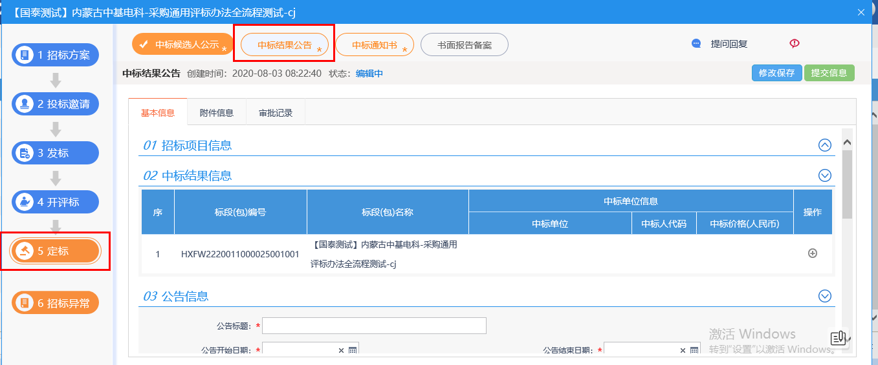

2、填写完内容后点击“操作”按钮，中标人添加成功，状态为“编辑中”。
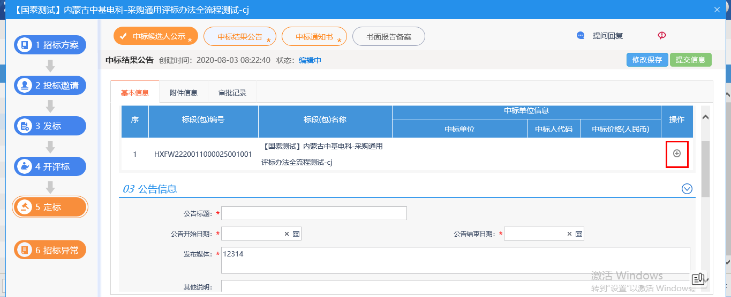

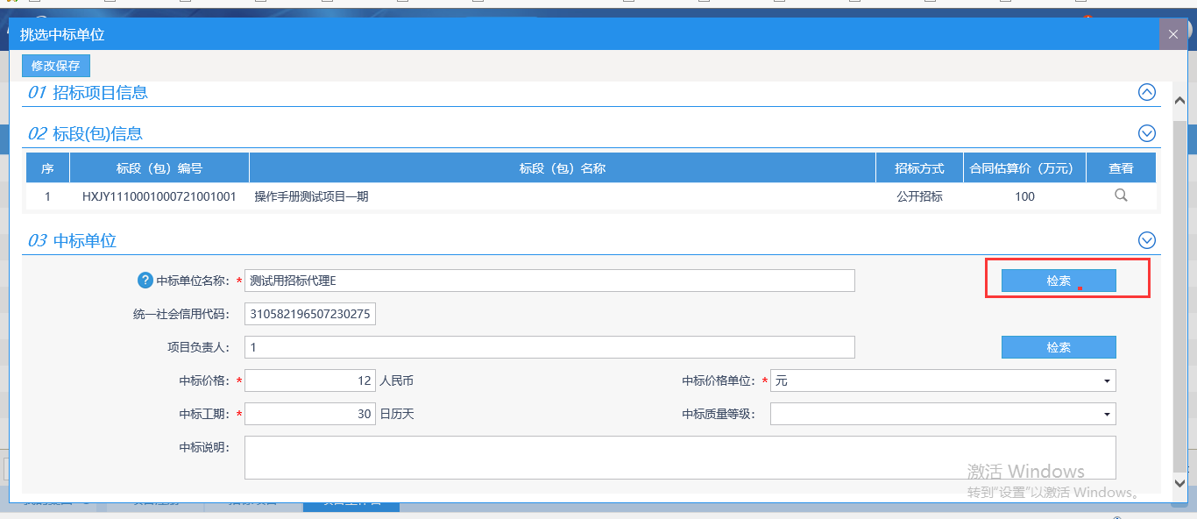

- 相关附件处，点击中标结果公告的“点击签章”链接，弹出“中标结果公告”页面，如下图：
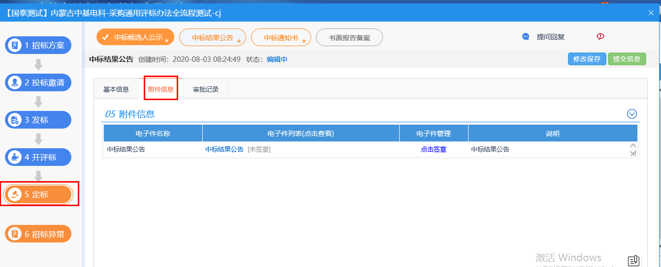
点击“手机扫码签章”按钮可以对中标候选人公示进行签章。
4、签章完毕后，返回“查看中标结果公告”页面，此时相关附件的中标结果公告变为“已签章”字样，点击“提交信息”按钮，审核通过。

中标通知书
前提条件：已进行中标结果备案。
基本功能：向中标人发出的通知其中标的书面凭证和向未中标人发出招标结果通知书。
操作步骤：
1、在简化工作台中，点击“定标－中标通知书”菜单，进入中标通知书列表页面，如下图：
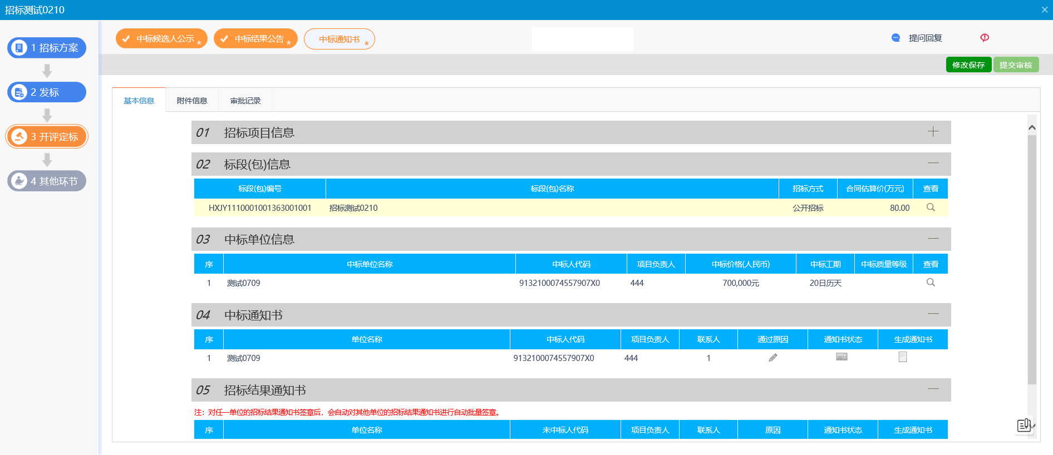
2、点击“通过原因”或“不通过原因”按钮，可输入文本内容，如下图：
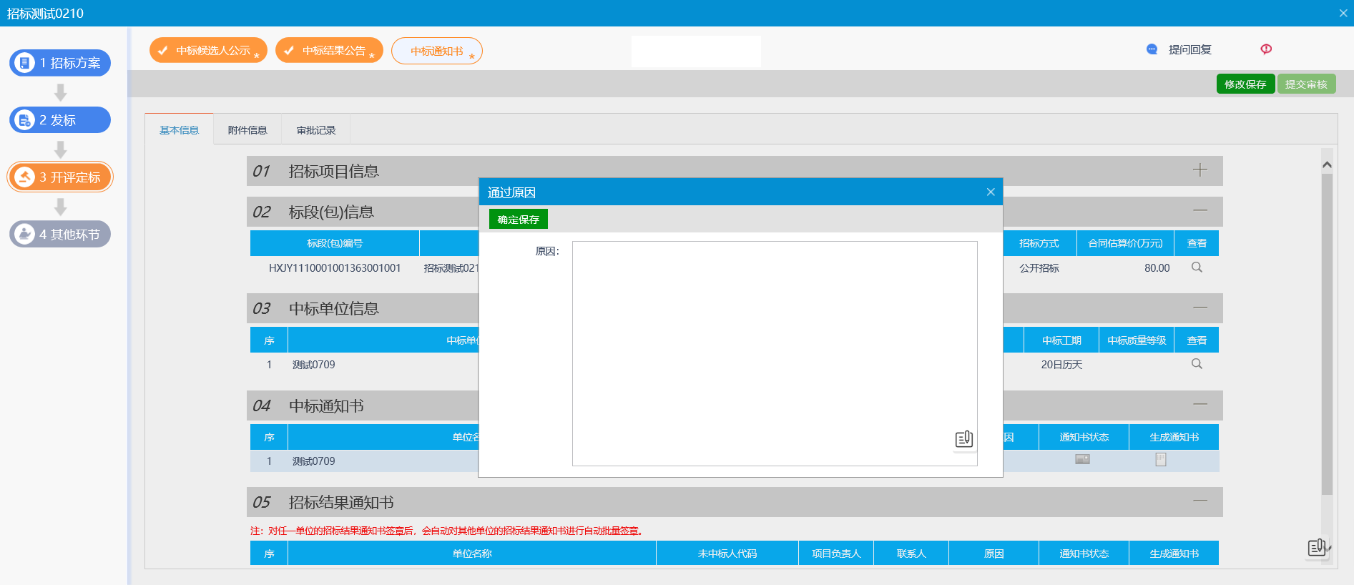

3、点击中标通知书的“生成通知书”按钮，弹出“生成中标通知书”页面，如下图：
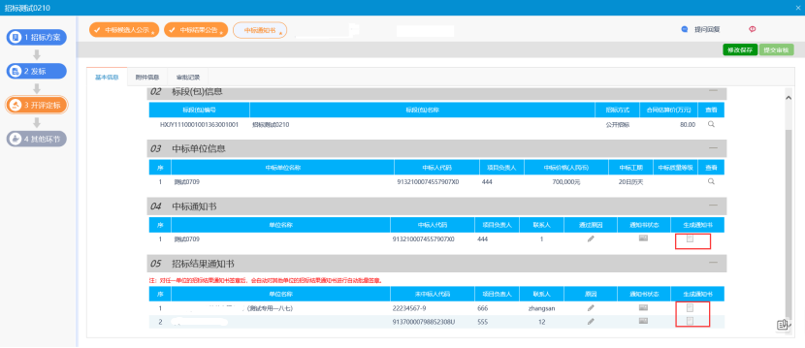
4、生成通知书进行签章，签章完成后点击“提交审核”，发布中标通知书，如下图：
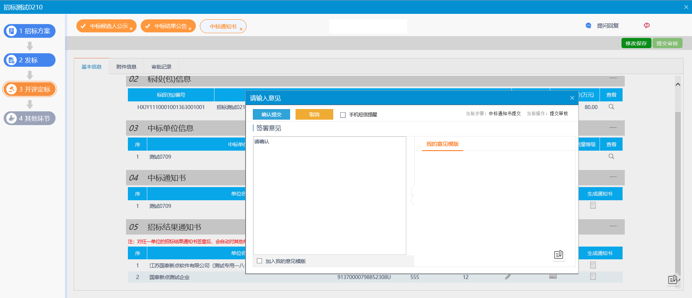

招标异常

招标异常
前提条件：招标活动全程可发。
基本功能：项目重新招标、终止招标、延后变更、重新招标
操作步骤：
1.在简化工作台中，点击“项目工作台－招标异常－招标异常”菜单，进入列表页面，如下图：
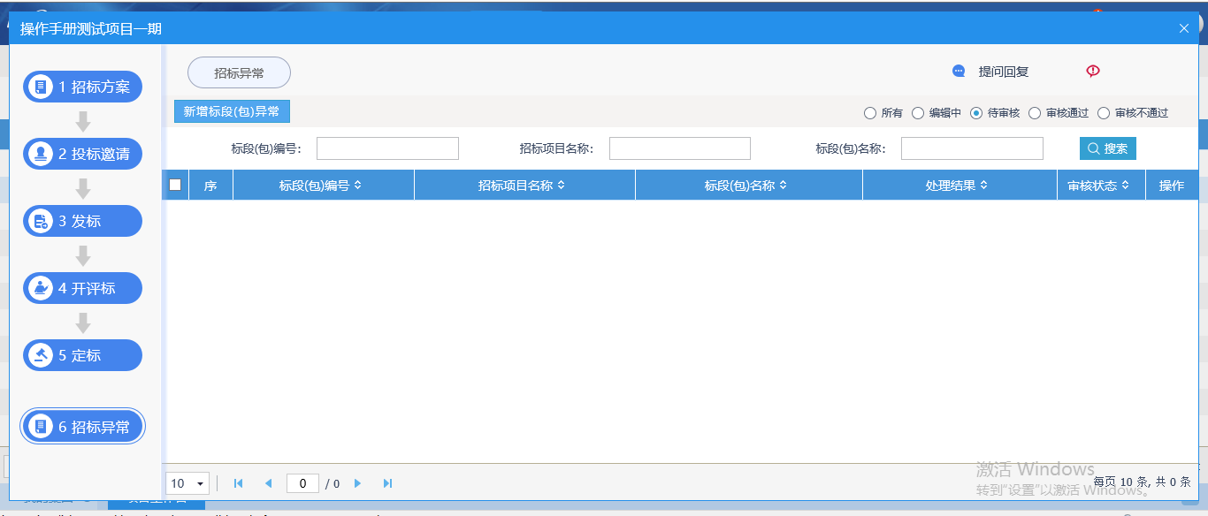
- 点击新增标段（包）异常，录入异常信息
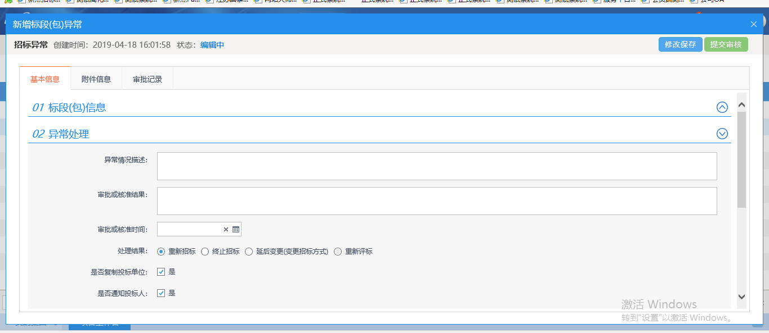
- 填写相关信息并提交审核。
请确认勾选是否复制投标单位、是否通知投标人、是否发布公告
4.点击提交审核，直接审核通过。

非招标项目

项目受理
前提条件：项目为非招标项目。
基本功能：填写项目项目信息，新增项目分包。
操作步骤：
1、业务系统中心端主界面，点击“项目受理—非招标方式—新增项目”菜单，进入项目列表页面。如下图：
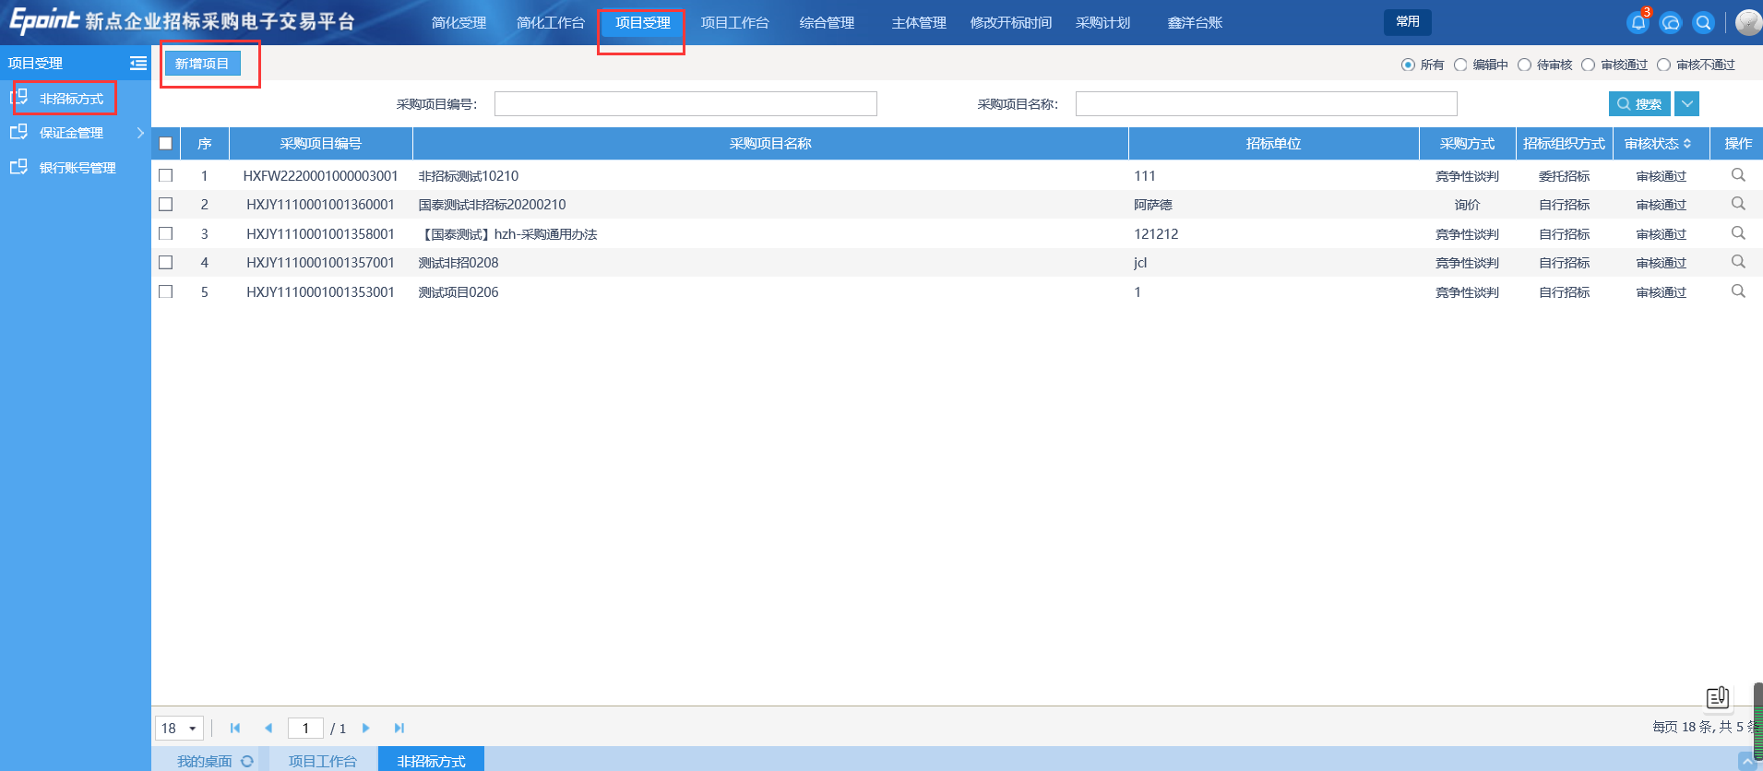
- 点击新增项目，填写页面上的信息，对应录入采购分包相关信息。若有附件上传点击附件上传按钮对应上传。
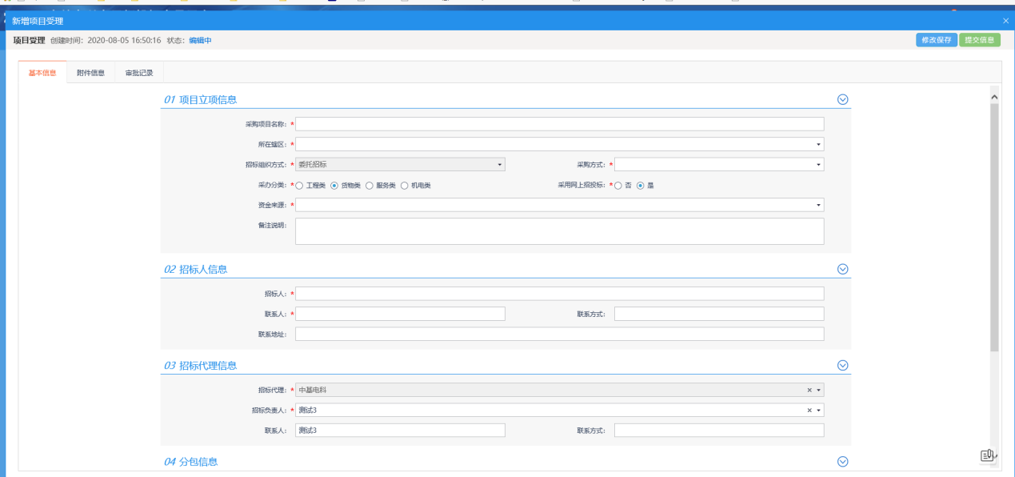
3、点击“提交信息”按钮，直接审核通过，显示状态为“审核通过”状态。

项目工作台
前提条件：非招标项目审核通过。
基本功能：项目工作台模式查看。
操作步骤：
1、点击“项目工作台”菜单，进入项目工作台页面，选择对应的标段点击操作按钮，进入工作台菜单如下图：
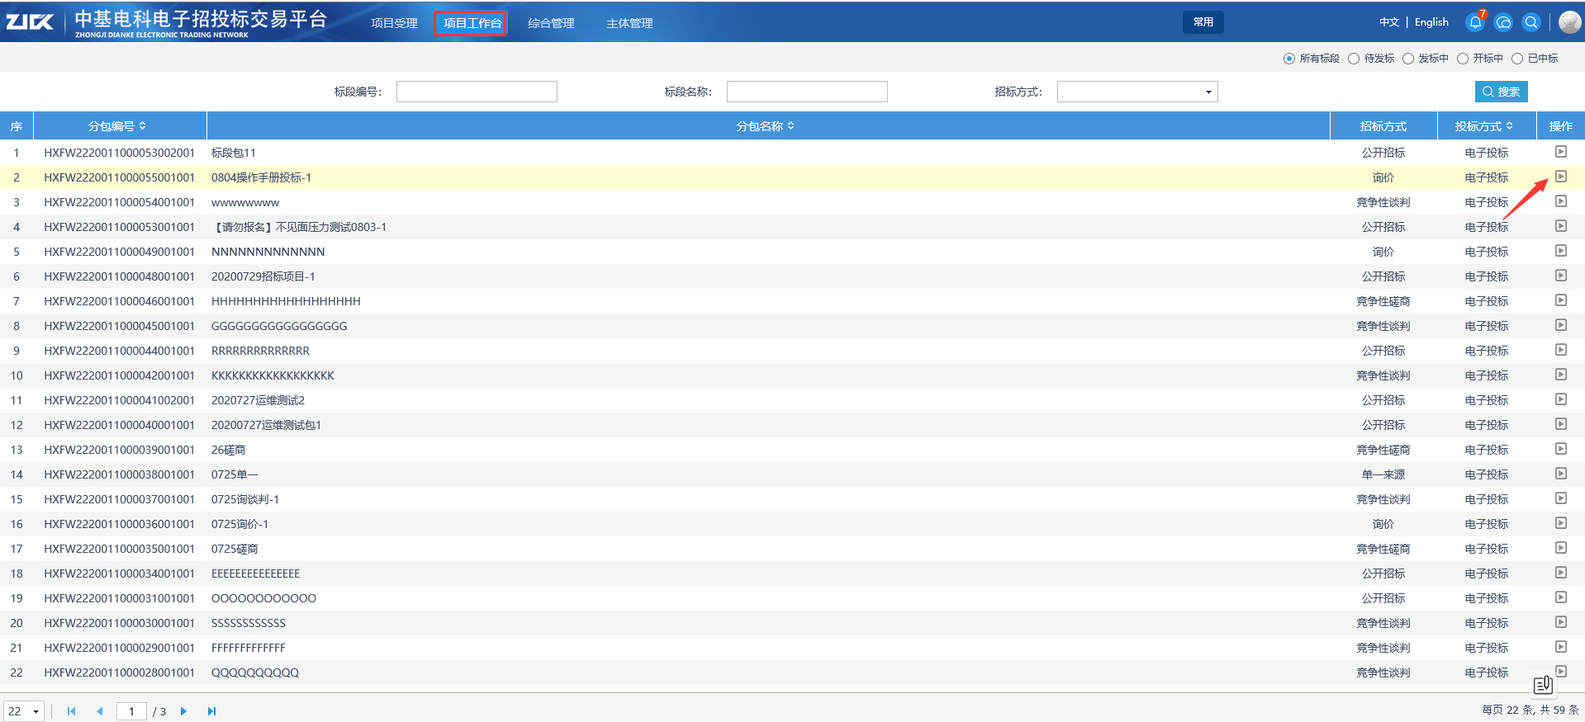
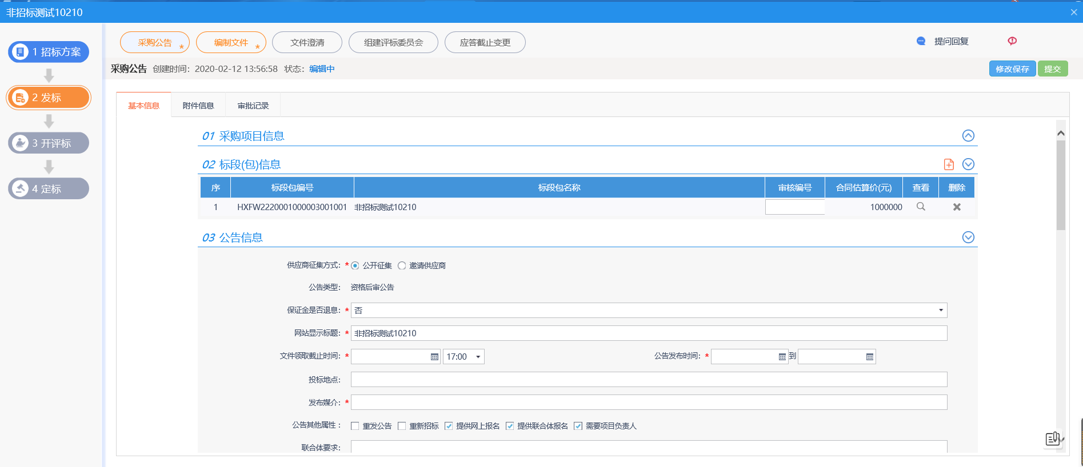

发标

采购公告
前提条件：非招标项目审核通过。
基本功能：发布采购公告。
操作步骤：
1、在项目工作台中，点击“发标－采购公告”菜单，进入采购公告编制页面。如下图：
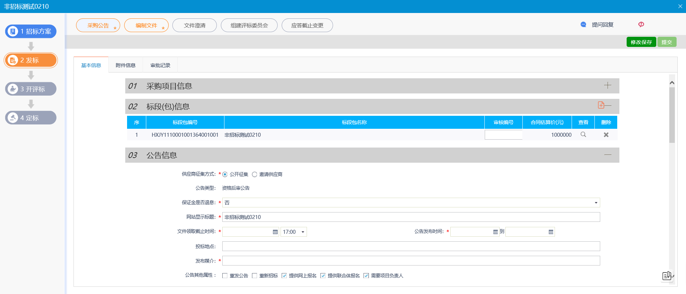
注：页面上“标段（包）信息”中，可添加和删除页面上的标段（包）。添加标段（包）时，可选择该标段（包）所在的项目中，为资格预审，且还没有新增招标公告的标段（包）。
勾选重发公告：如果需要重发公告可勾选。
勾选重新招标：如果需要重新招标可勾选。
勾选提供网上报名：可以从交易平台—投标人进入，投标单位网上报名。
勾选提供联合体报名：可以进行联合体报名，勾选后可以输入联合体要求。
勾选需要项目负责人：需要选择项目负责人。
2、填写公告内容完成后，点击“修改保存”按钮，采购公告保存成功，状态为编辑中。
3、点击“附件信息”按钮，上传采购公告，上传完成后点击“点击签章”完成签章。如下图：
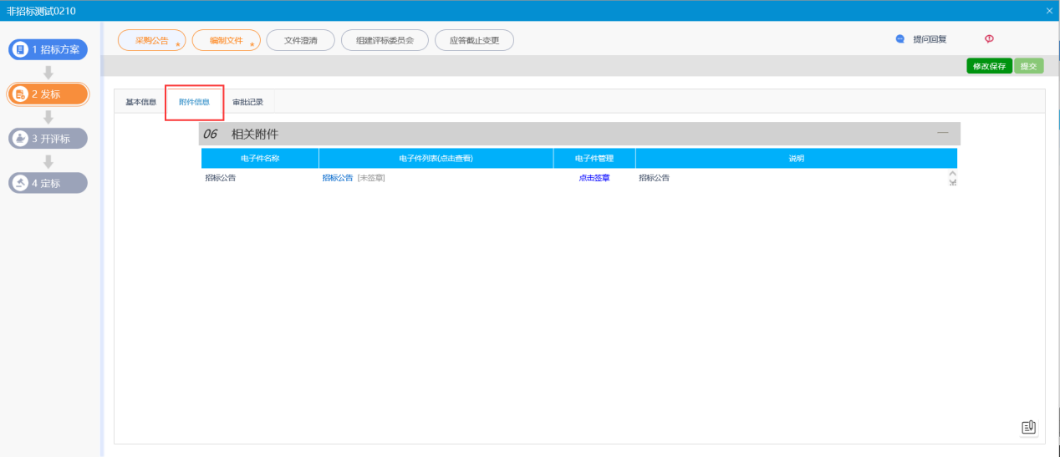
4、完成后点击“提交”，发布采购公告。如下图：
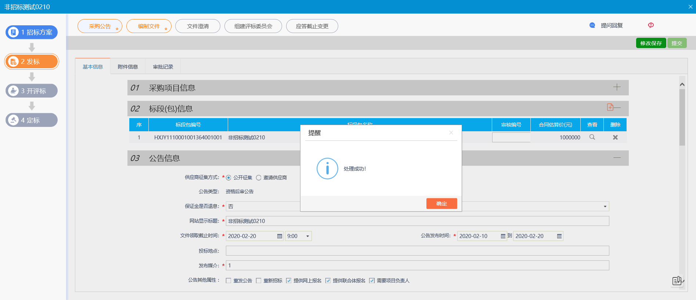

编制文件
前提条件：非招标项目审核通过。
基本功能：编制采购文件。
操作步骤：
- 在项目工作台中，点击“发标－编制文件”菜单，进入采购文件编制页面，填写相关信息。如下图：
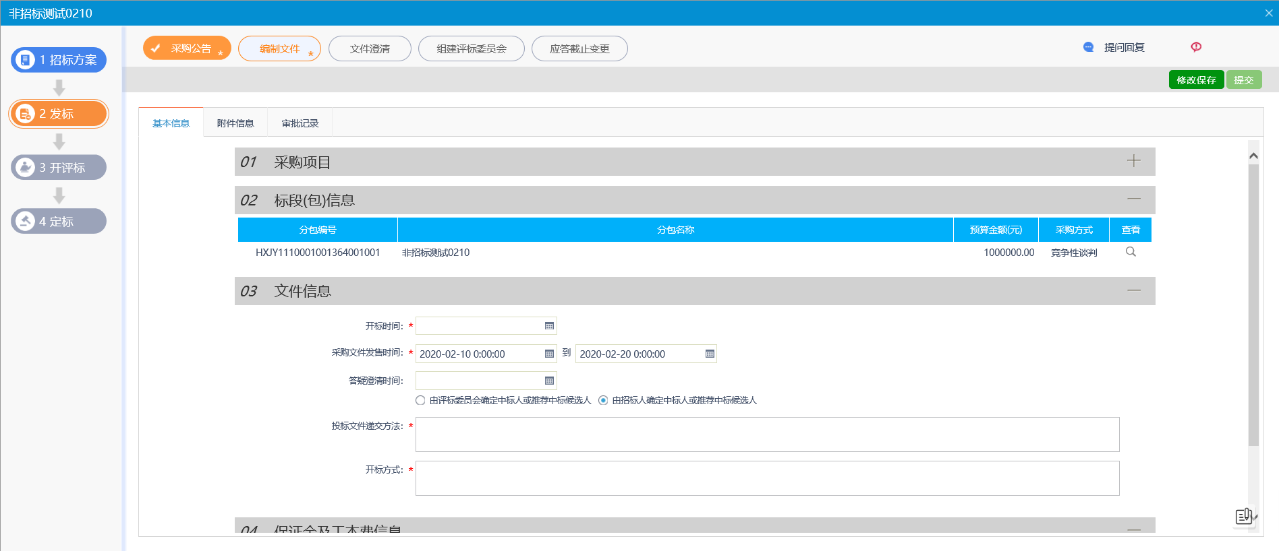
2、在附件信息，点击“电子件管理”，上传采购文件附件，如下图：
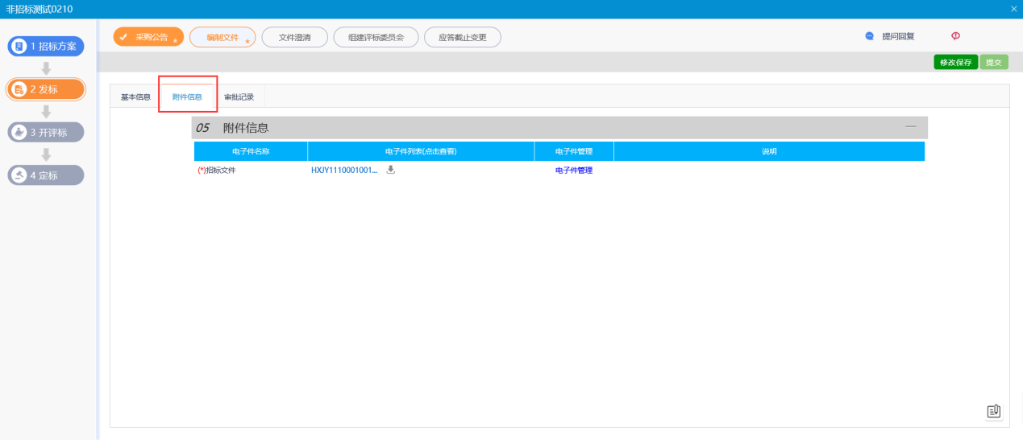
注：制作采购文件详情可参考中基电科电子招投标交易平台招标文件制作操作手册。
3、上传完成后，点击“提交”按钮，直接审核通过。
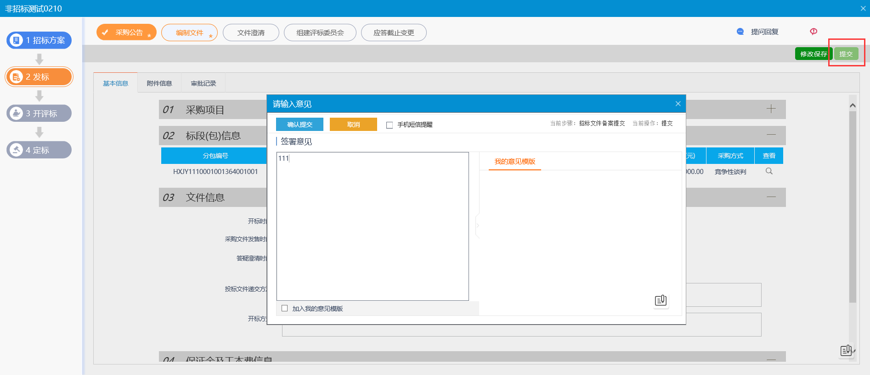

文件澄清
前提条件：采购文件审核通过。
基本功能：对采购文件、开标时间进行澄清或者修改，可以多次澄清。
操作步骤：
1、在项目工作台中，点击“发标—文件澄清”菜单。填写页面的信息。如下图：
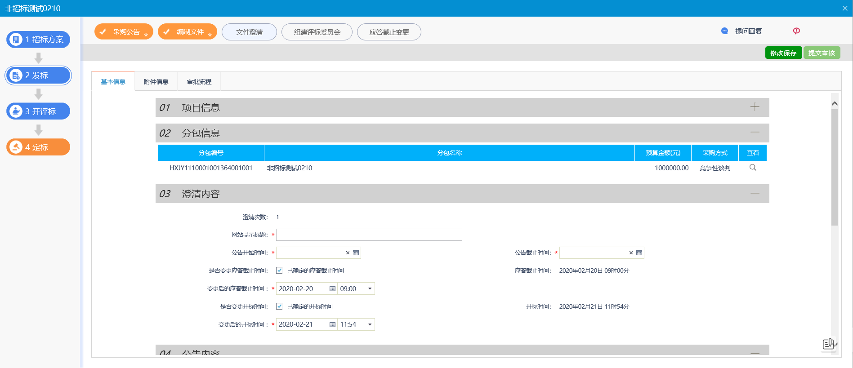
注：
①答疑澄清文件可以变更开标时间。如需变更，在“澄清与修改内容”中，选中“是否变更开标时间”，并填写新的时间； 如无需变更，则不选中该选项。
②修改时间时，只能选择晚于原开标时间。
2、在附件信息栏目下，点击“电子件管理”上传答疑澄清文件。
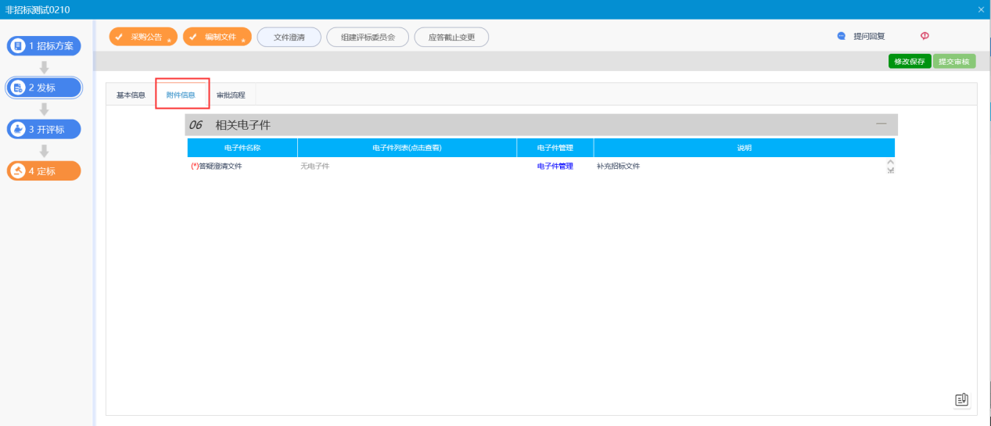
注：制作澄清文件详情可参考中基电科电子招投标交易平台招标文件制作操作手册
3、点击“提交审核”按钮。答疑澄清文件新增成功。
特别提示：
1、一个招标文件可以进行多次答疑澄清。
2、后一次的答疑澄清文件在提交备案时，会判断前一次的答疑澄清文件是否审核通过，如果没有审核通过，不允许提交。

应答截止变更
前提条件：项目审核通过。
基本功能：变更应答截止和评审时间。
操作步骤：
1、在项目工作台中，点击“发标—应答截止变更”菜单。可以变更应答截止和评审。如下图：
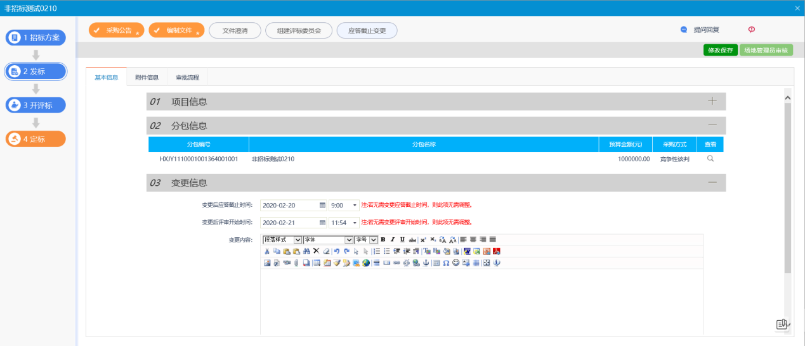
2、修改完成后，点击“场地管理员审核”进行审批。如下图：
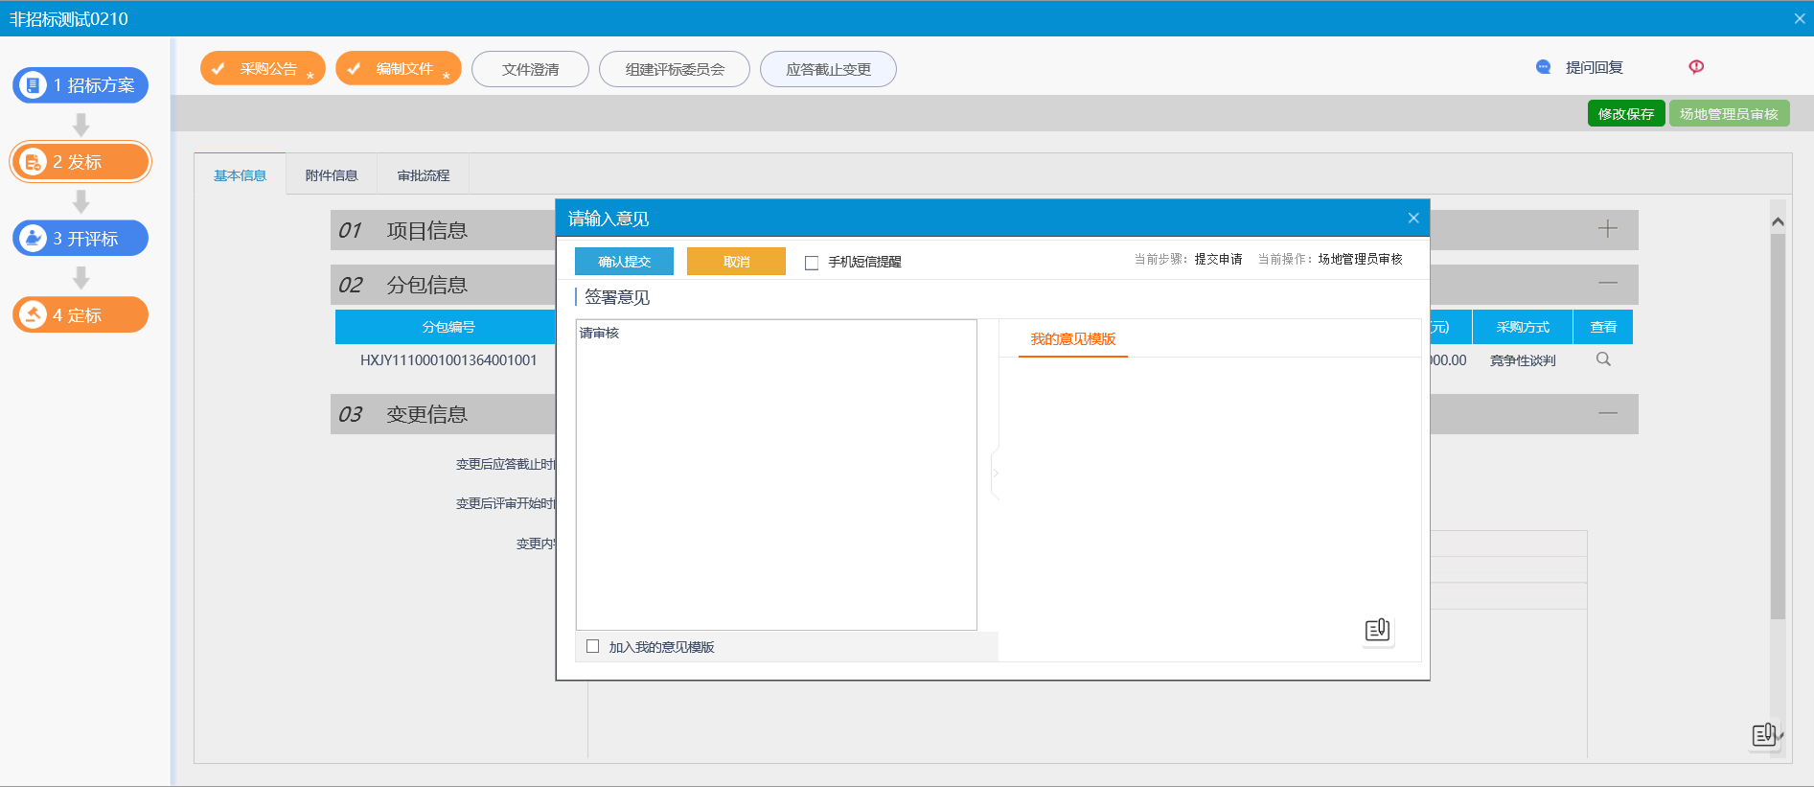

开评标

报价查看
前提条件：供应商参与报价。
基本功能：查看报价情况。
操作步骤：
1、在项目工作台中，点击“开评标—报价查看”菜单。可以查看报价情况。如下图：
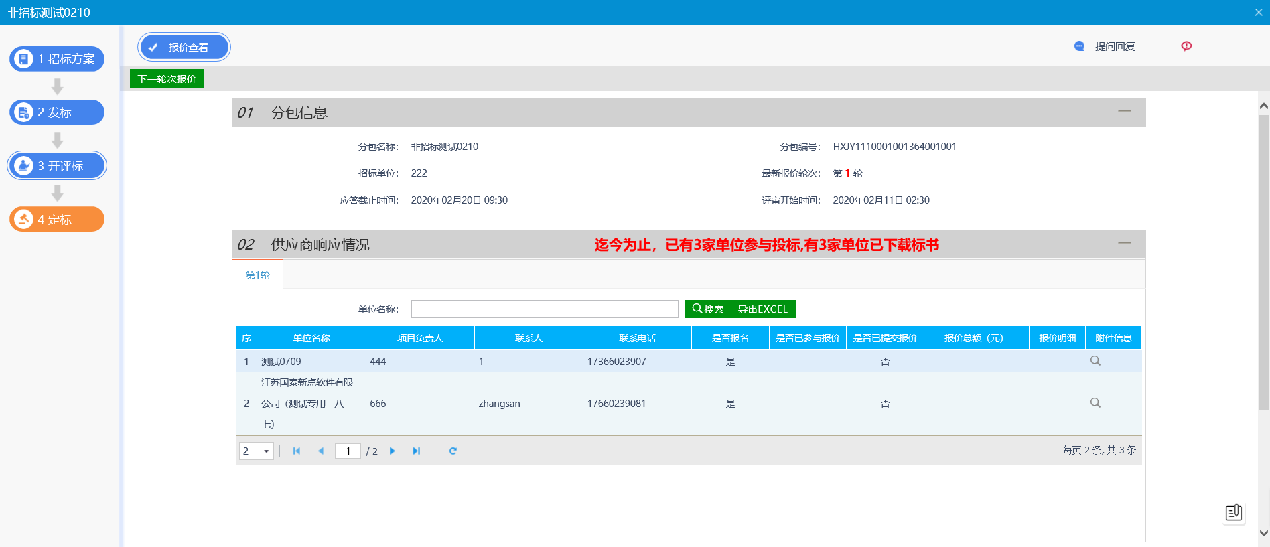

定标

结果审批
前提条件：项目评审结束。
基本功能：确认分包中标候选人。
操作步骤：
1、在项目工作台中，点击“定评—结果审批”。如下图：
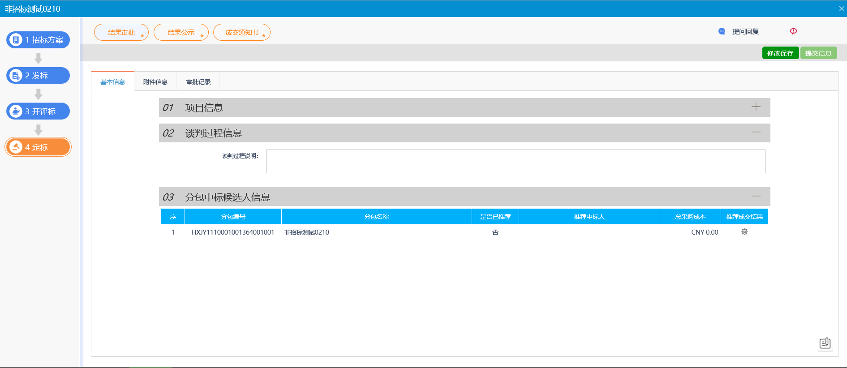
- 点击“推荐成交结果”按钮，挑选候选单位，填写相关信息。然后点击“修改保存”。如下图：
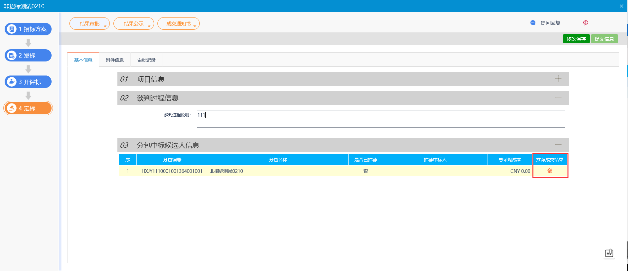
- 点击“附件信息”，再点击中标候选人后的“点击签章”按钮，进行签章。如下图：
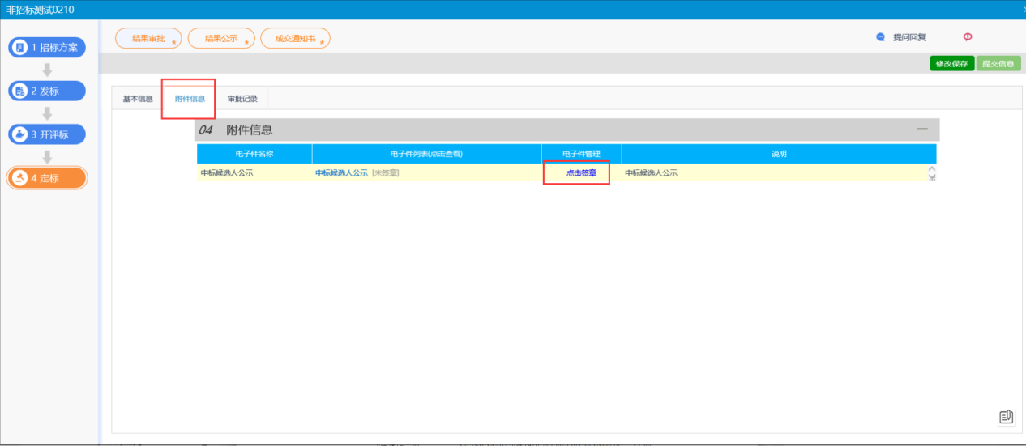
- 点击“提交信息”，提交审批。
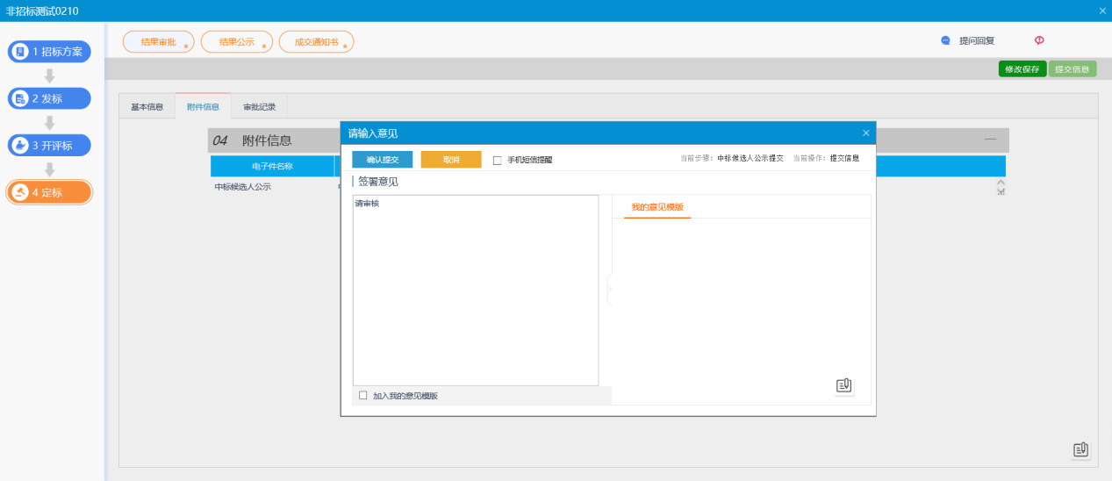

结果公示
前提条件：中标候选人审核通过。
基本功能：填写中标结果公示。
操作步骤：
1、在项目工作台中，点击“定标－结果公示”菜单，进入中标结果公告列表页面，填写相关内容，如下图：
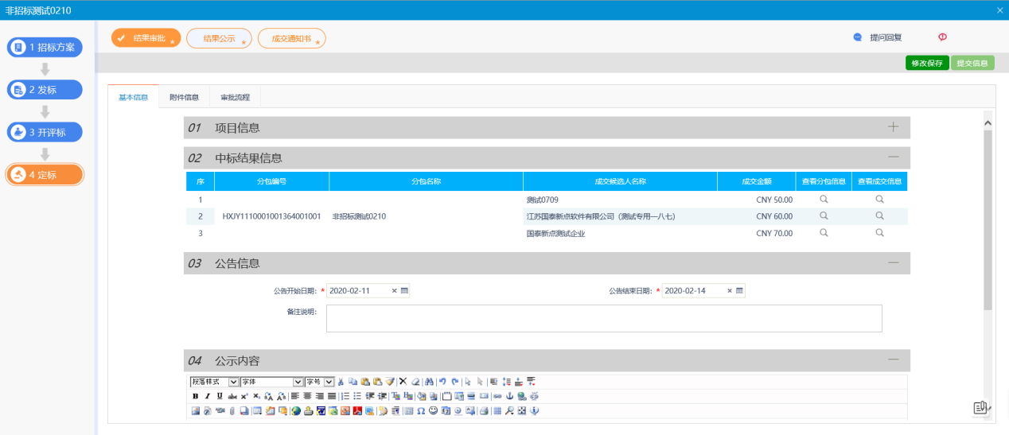
2、点击“附件信息”，再点击中标候选人后的“点击签章”按钮，进行签章。章完毕后，返回“结果公示”页面，点击“提交信息”发布结果公示。如下图：
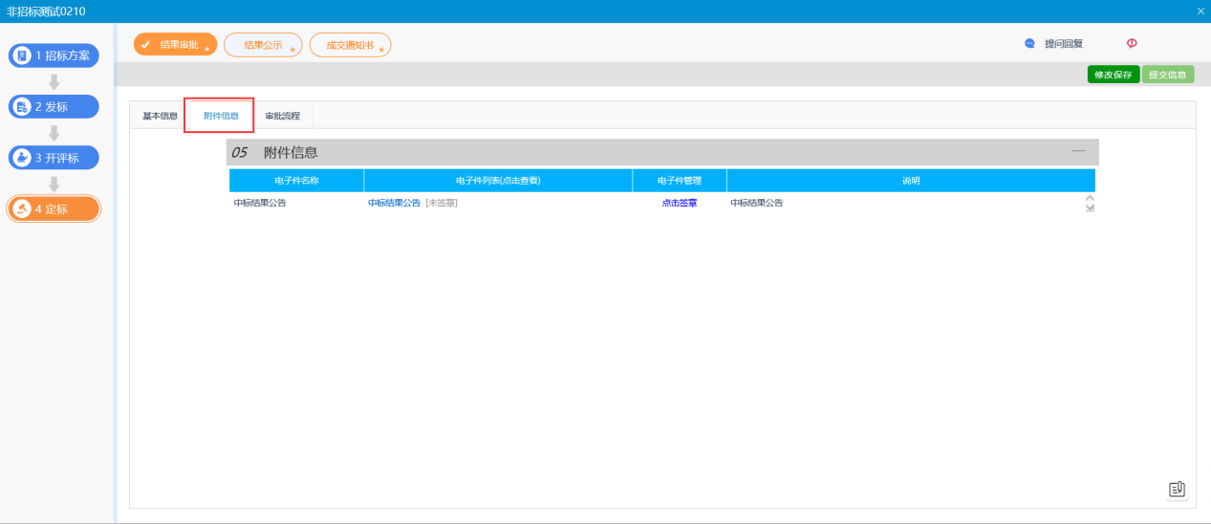
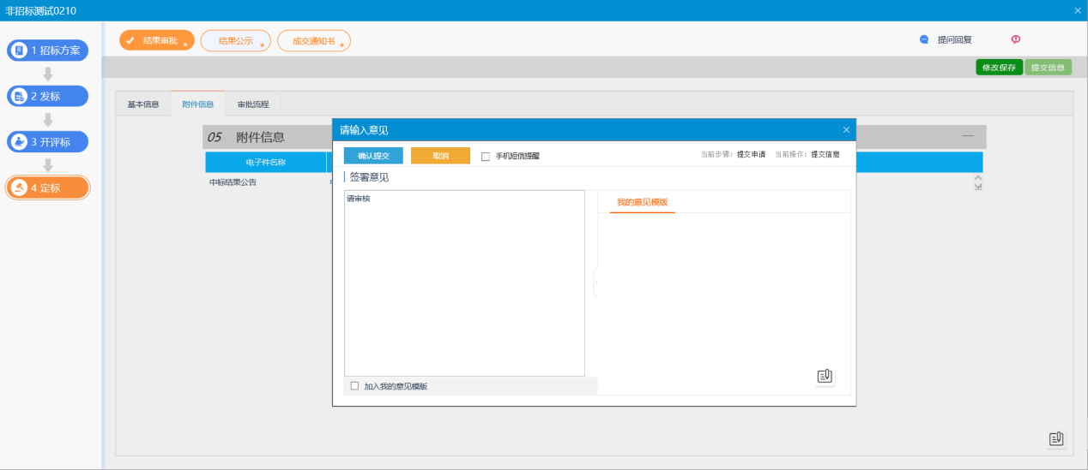

成交通知书
前提条件：结果公示已发布。
基本功能：向中标人发出的通知其中标的书面凭证和向未中标人发出招标结果通知书。
操作步骤：
1、在项目工作台中，点击“定标－中标通知书”菜单，进入中标通知书列表页面，如下图：
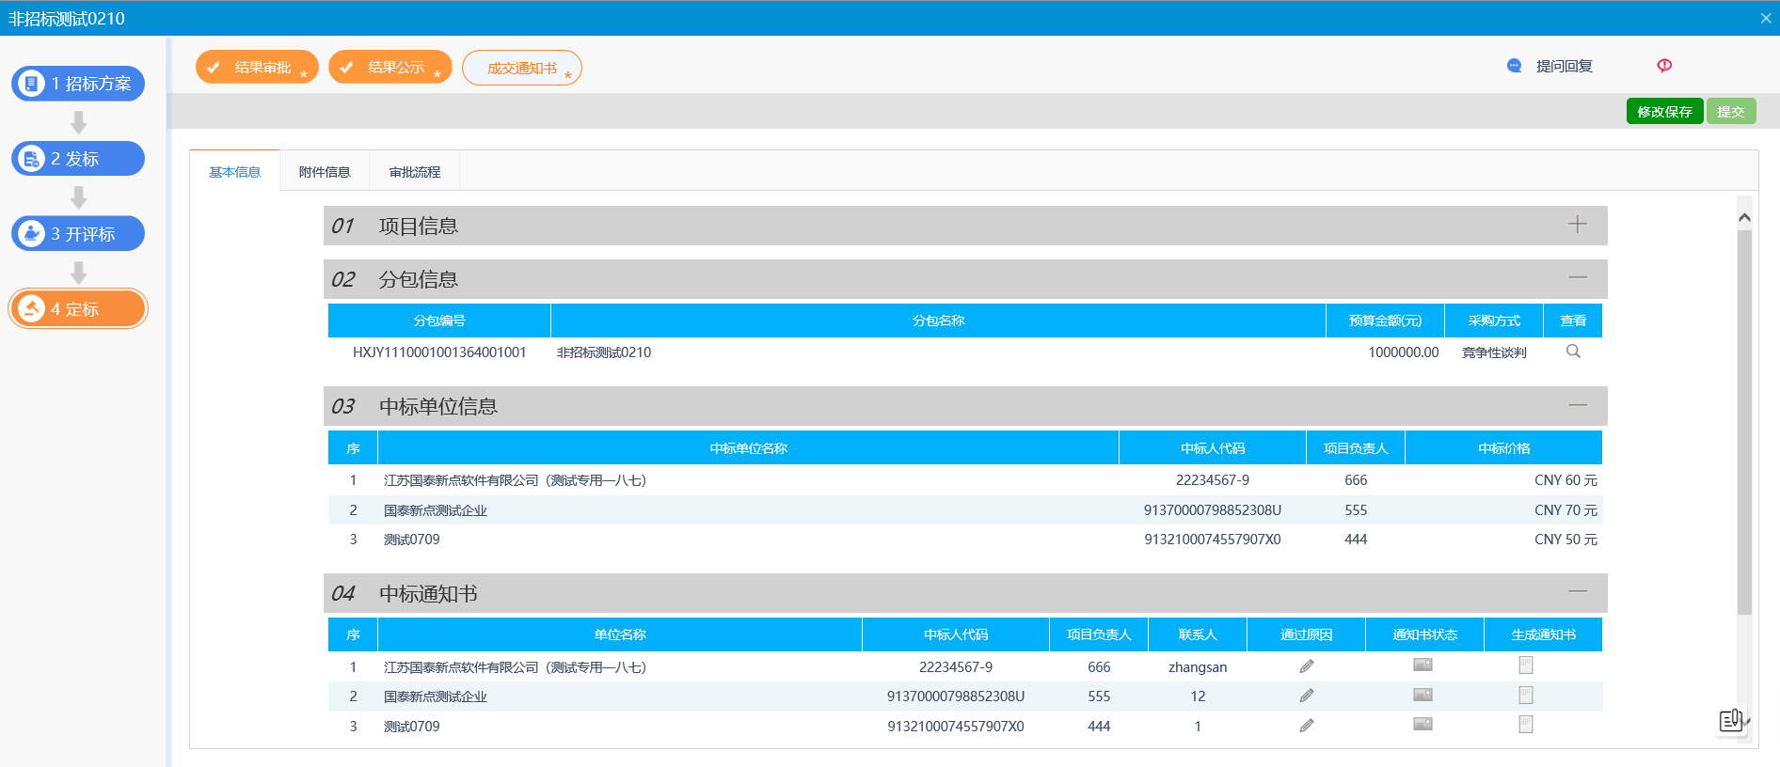
2、点击“通过原因”或“不通过原因”按钮，可输入文本内容，如下图：
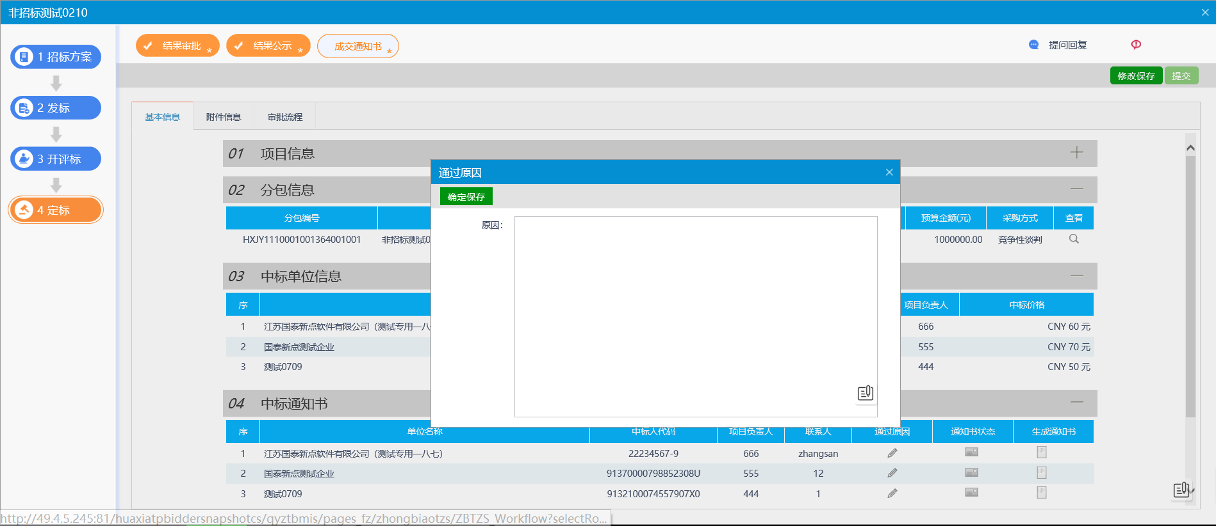

3、点击中标通知书的“生成通知书”按钮，弹出“生成中标通知书”页面，如下图：
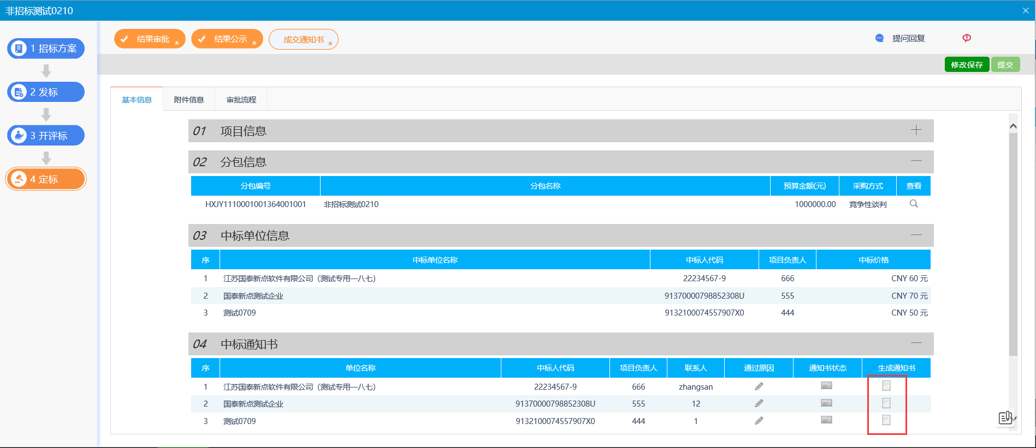
4、生成通知书进行签章，签章完成后点击“提交审核”，发布成交通知书，如下图：
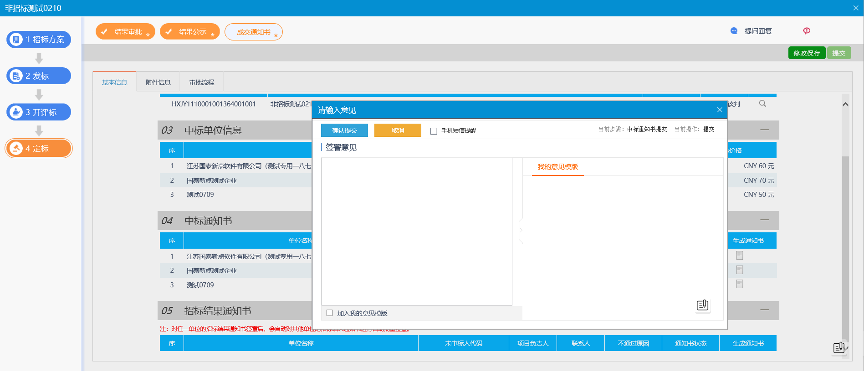

不见面开标
本系统主要提供给主持人（招标代理/招标人）使用，实现主持人登录、查看今日项目、公布投标人、摇号抽签、解密、唱标、开标结束等功能。

登录
功能说明：主持人登录系统。
前置条件：主持人在业务系统注册过，且审核通过。
操作步骤：
1、打开登录页面，如下图：
2、点击“登录”，在左侧选择“招标代理”或者“招标人”身份，输入用户名密码后，点击“登录”：
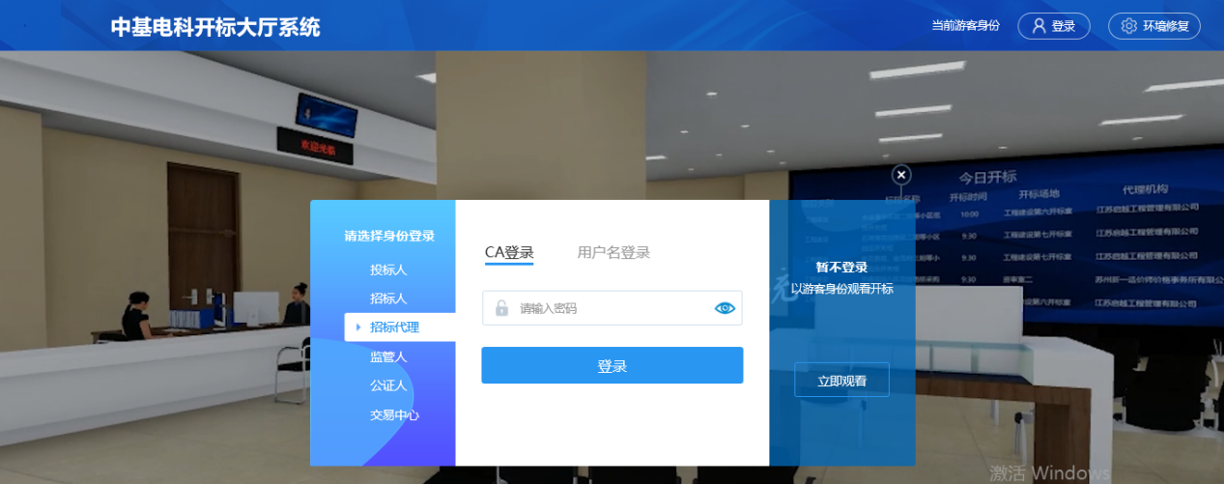

项目列表页面
功能说明：主持人登录之后可以看到今日开标标段以及历史标段。
前置条件：
- 当前主持人今天有开标的标段；
操作步骤：
1、右上角有“退出”按钮，点击可退出系统，中间项目列表区域右上角可根据标段名称或者标段编号查询，如下图：
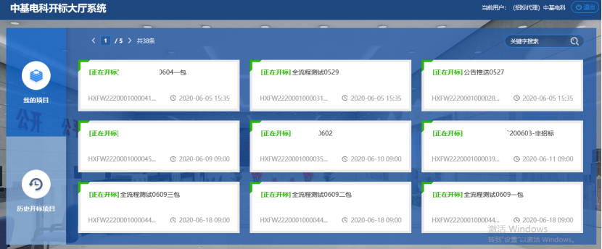

进入开标大厅
功能说明：页面基本内容介绍。
前置条件：无。
操作步骤：
- 进入页面首先阅读开标流程，点击“我已阅读”进入开标大厅，点击“取消”返回项目列表页面。
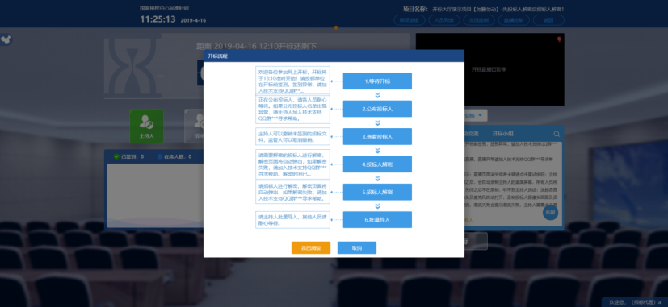
- 页面上方展示基础信息、右上方有“返回”按钮，点击返回项目列表页面；
- 左侧中间部分是开标环节展示，不同开标过程展示不同的内容；
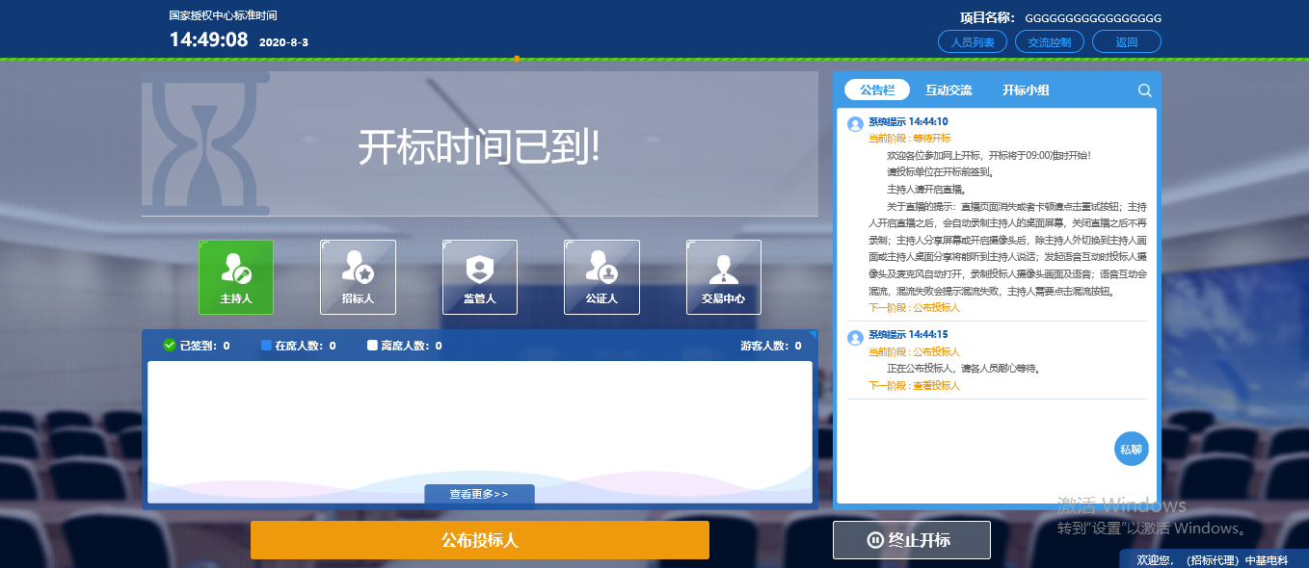

等待开标
功能说明：等待开标。
前置条件：无。
操作步骤：
- 可查看所有人员在线情况，左侧中下方的座位图显示的是投标人签到在线情况，第一个座位是当前投标人的，蓝色代表在线，白色代表离线，有下角的√代表已签到；
在席： 离席：，已签到：

- 点击座位图下方“查看更过”，可以查看所有投标人情况；
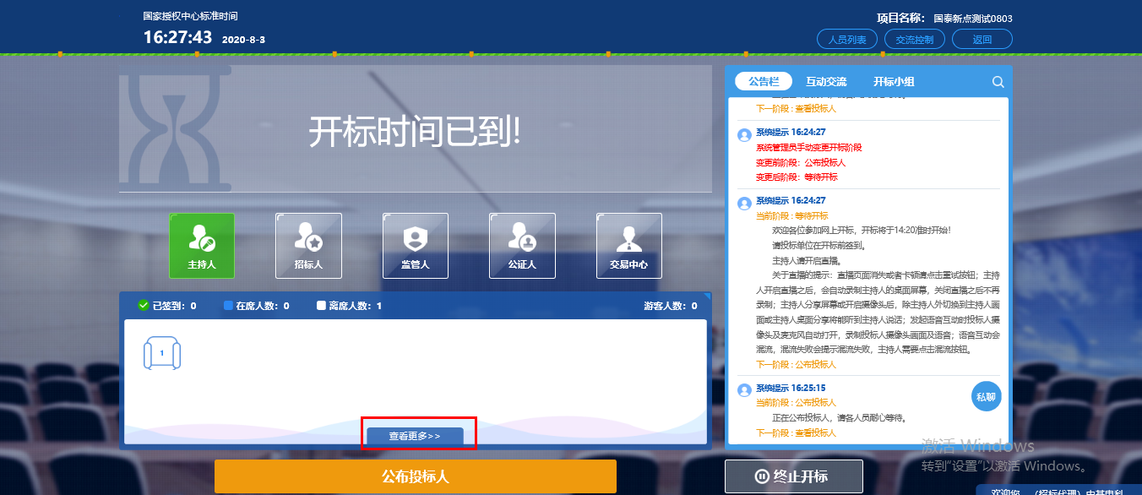
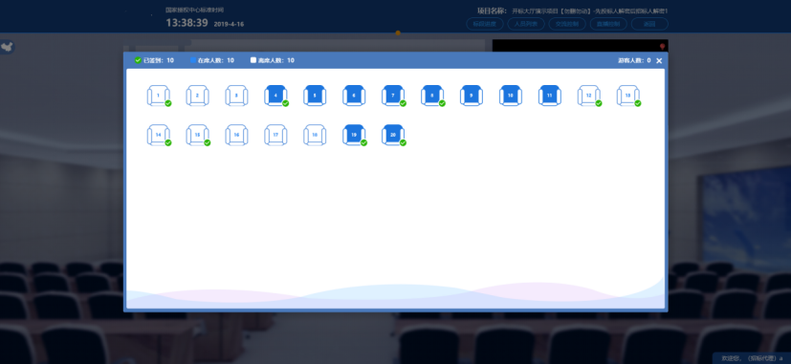

公布投标人
功能说明：主持人公布投标人。
前置条件：开标时间已到。
操作步骤：
- 点击“公布投标人”按钮公布投标人；
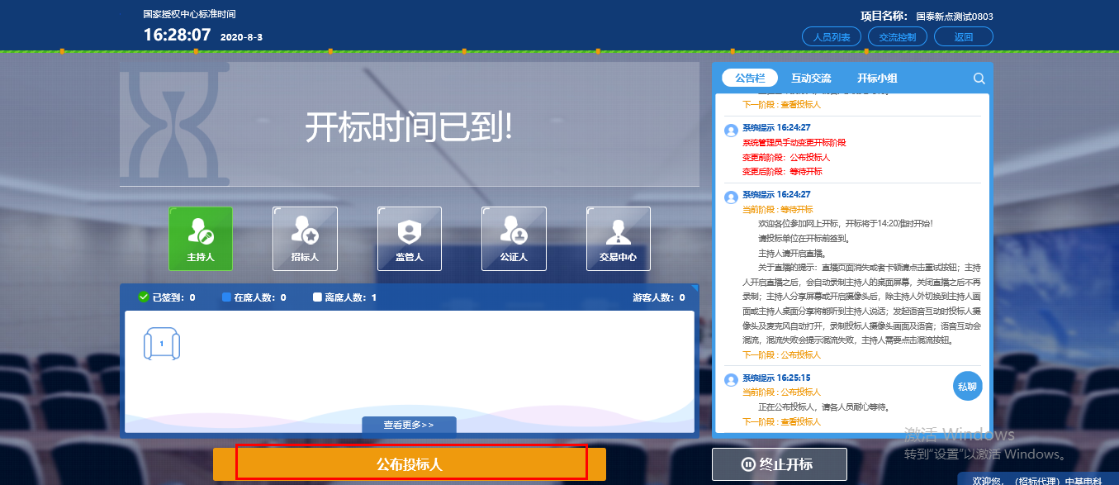

- 公布投标人完成之后，点击“确认”按钮，进入下一步；
如遇公布失败，请点击“重试”按钮重新同步；
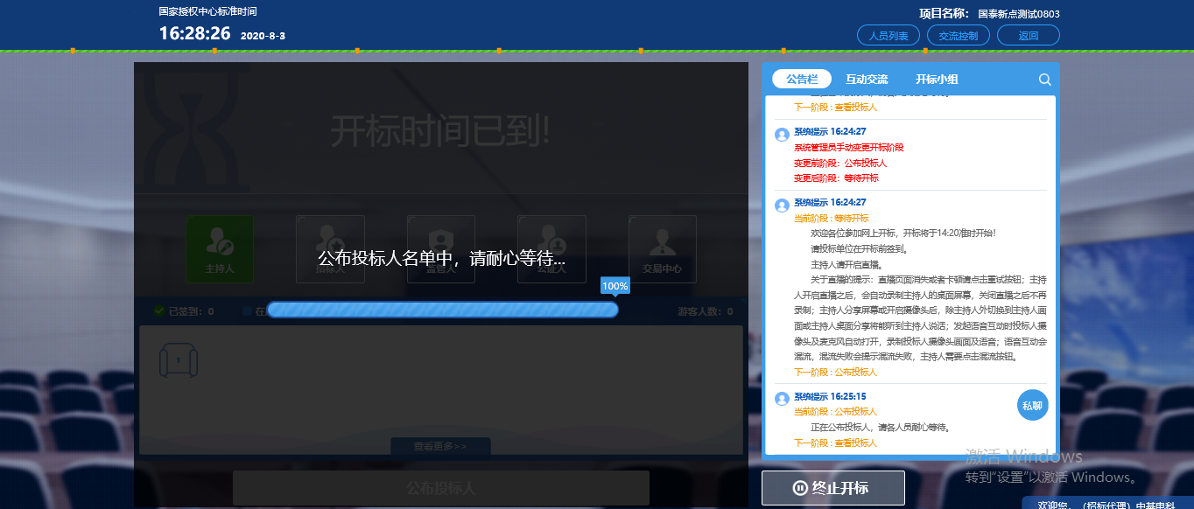
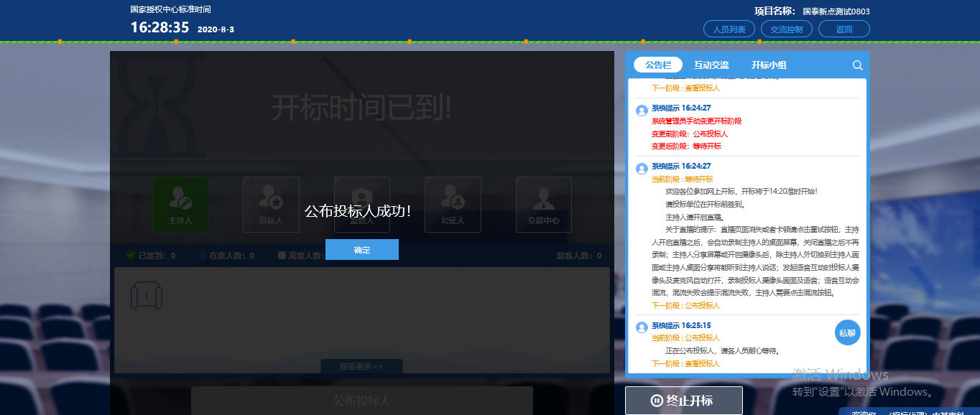

查看投标人名单
功能说明：查看投标人名单。
前置条件：主持人已公布投标人。
注：最终退回的单位无需参加后续流程；
操作步骤：
- 可退回投标文件，鼠标移到右上角“撤销”按钮之后弹出投标文件退回页面，填写退回原因之后，点击“确认撤销”按钮进行退回；
注：请主持人按照相关法律法规以及招标文件要求，慎重确认撤销操作！
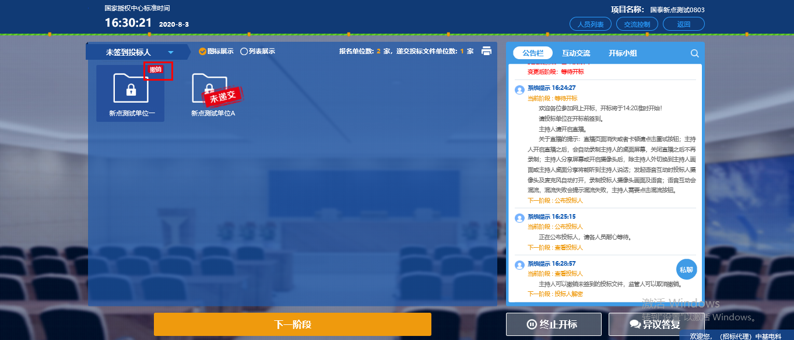
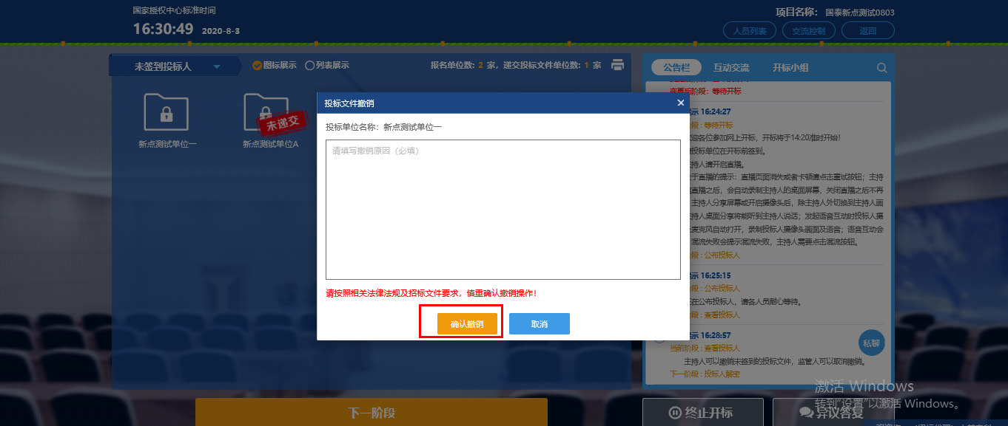
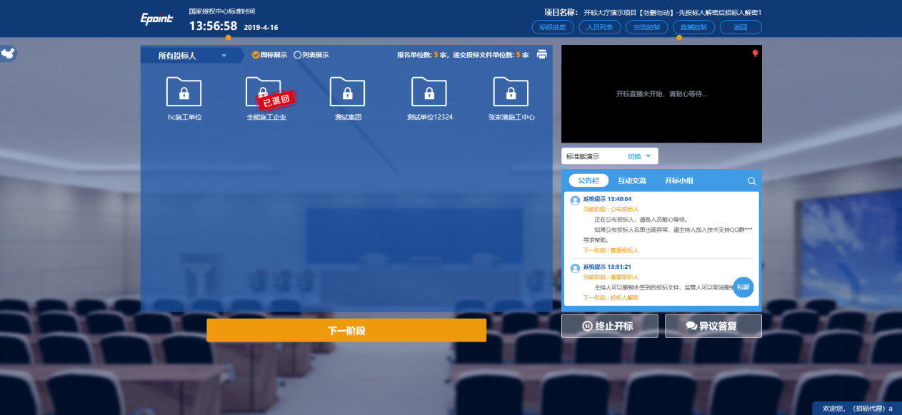
- 可查看主持人撤销的投标文件的撤销原因；
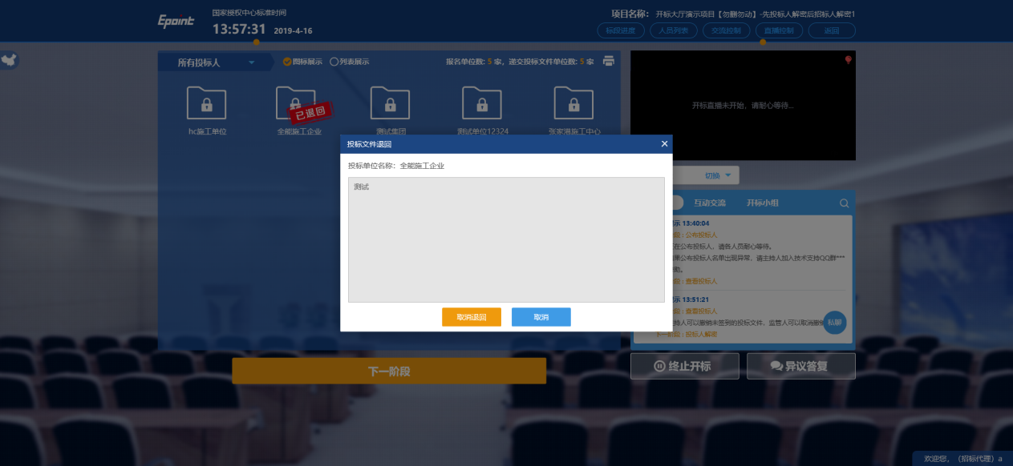
- 主持人可点击右上角打印按钮，点击可打印投标人名单；
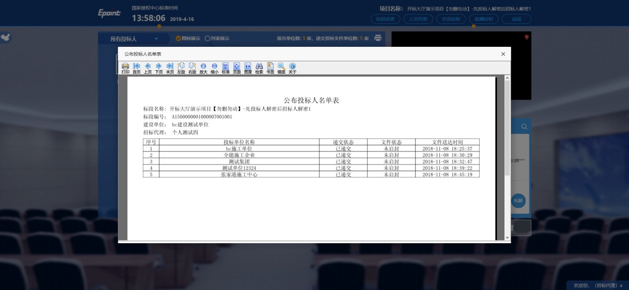

投标人解密
功能说明：投标人进行解密。
前置条件：
操作步骤：
- 解密成功的单位的图标变为绿色开锁图标；
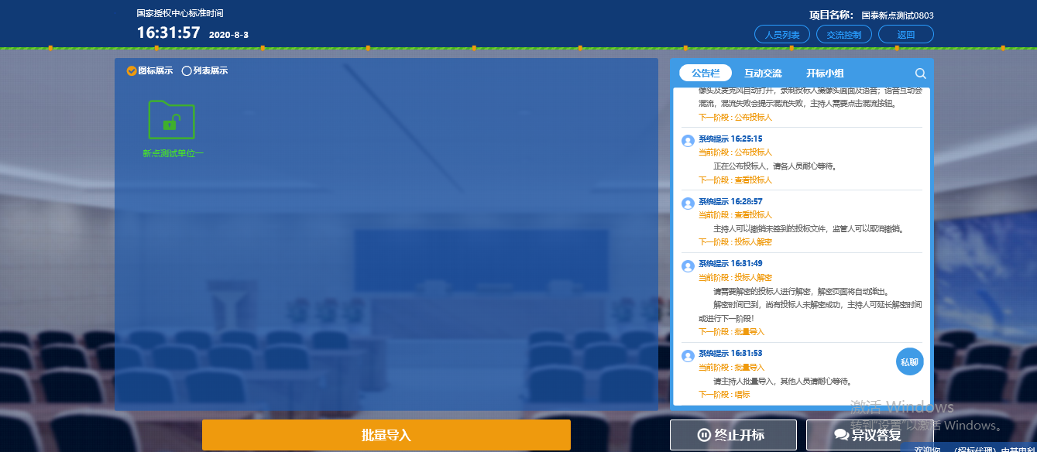
- 解密时间已到，尚有投标人未解密完成，主持人可以延迟解密时间或者直接进行招标人解密，点击“延迟解密时间”，所有未解密成功的投标人可以继续解密；点击“进行招标人解密”将进行招标人解密；
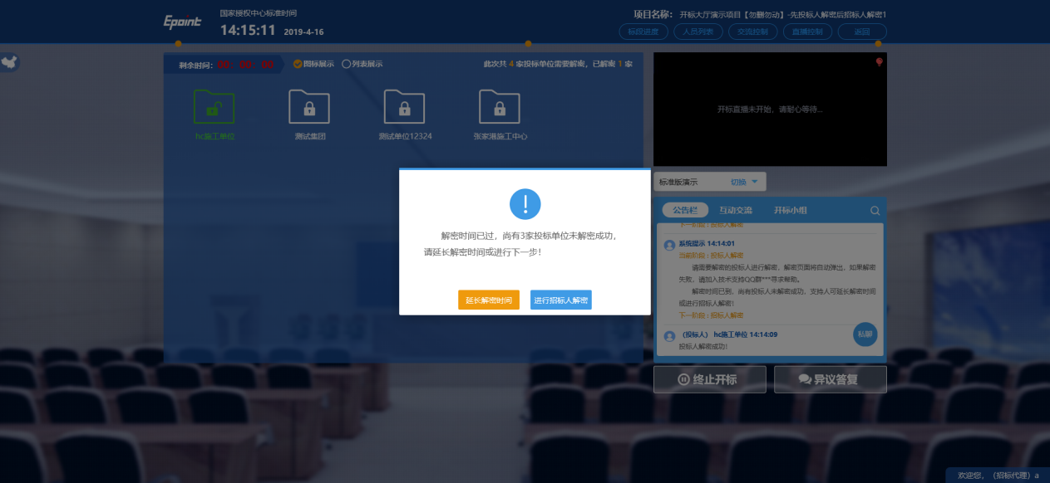
- 投标文件全部解密完成，主持人可以点击“确定”进入下一阶段。
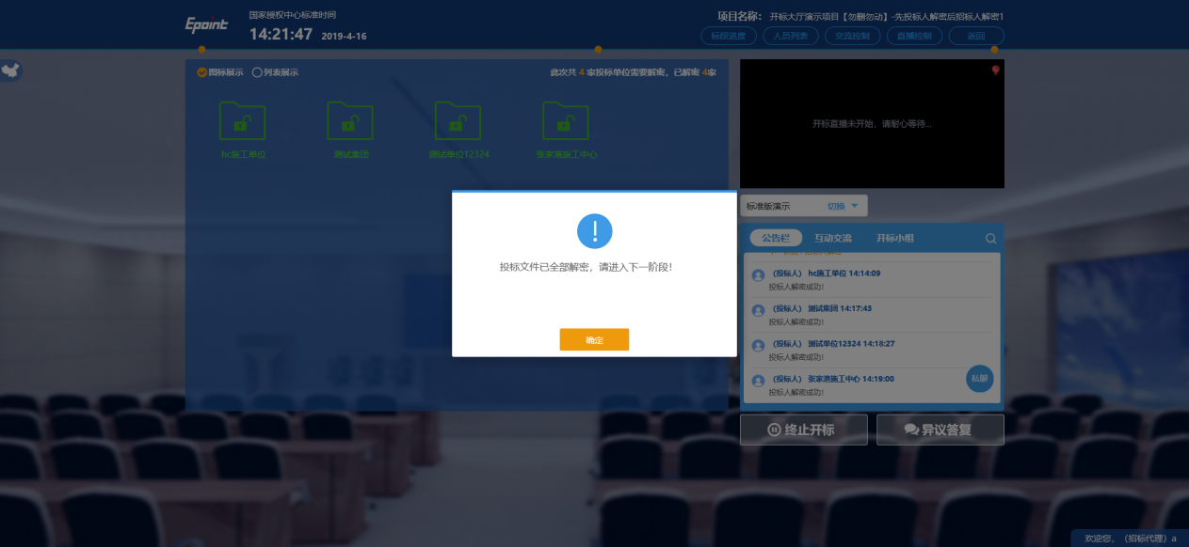

批量导入
功能说明：批量导入文件。
前置条件：招标人解密成功。
操作步骤：
- 点击“批量导入”按钮；
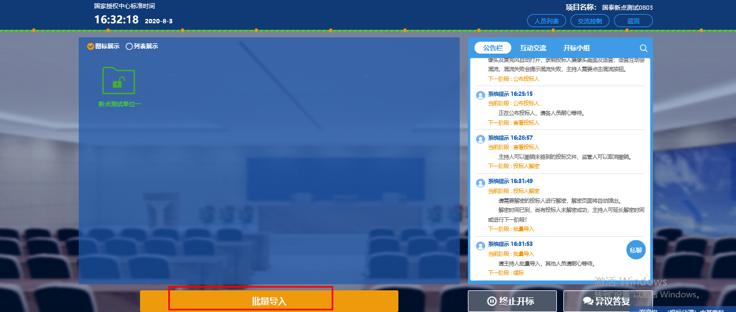
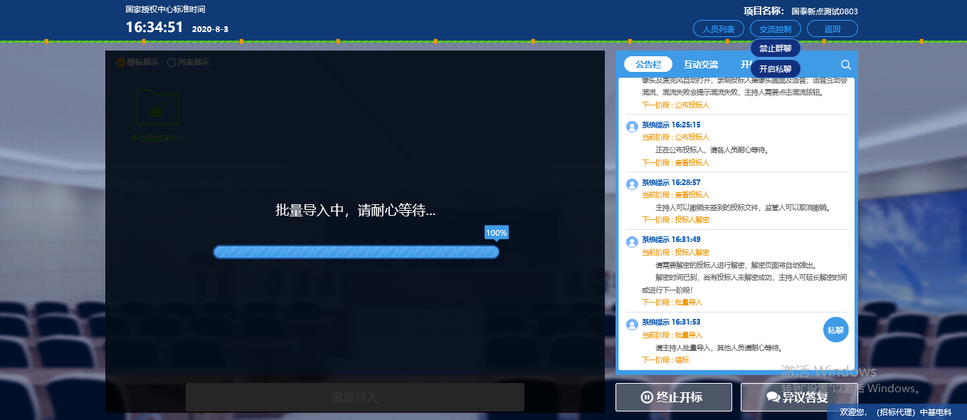
- 批量导入成功之后，点击“确认”按钮进行下一步；如果导入失败，可点击“重试”重新导入；
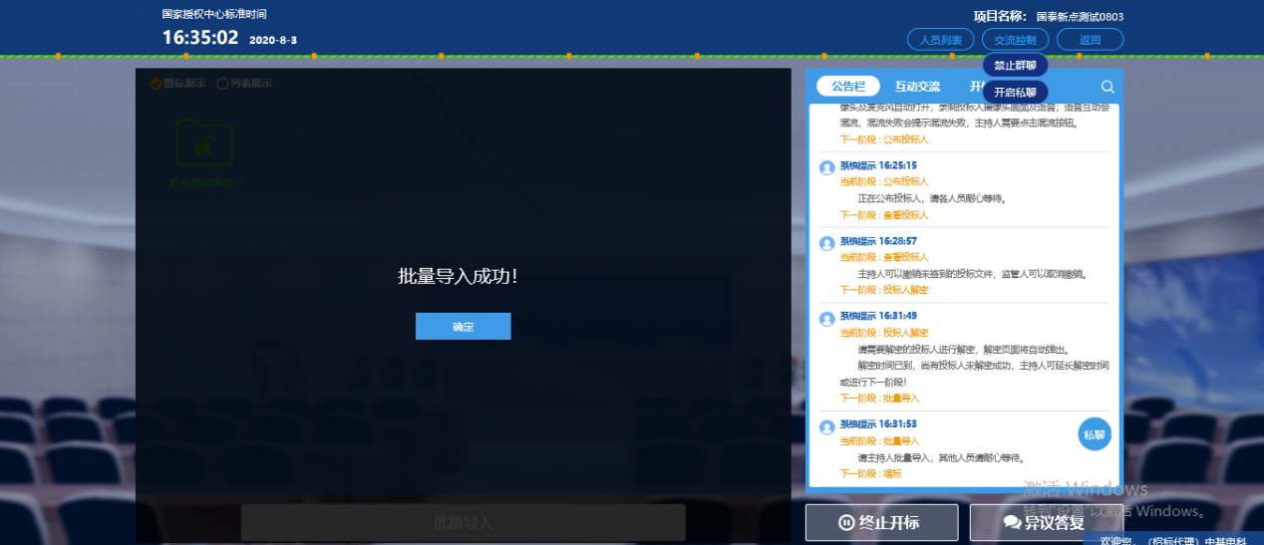

唱标
功能说明：唱标。
前置条件：批量导入成功。
操作步骤：
- 点击“开标结束”按钮，结束开标；
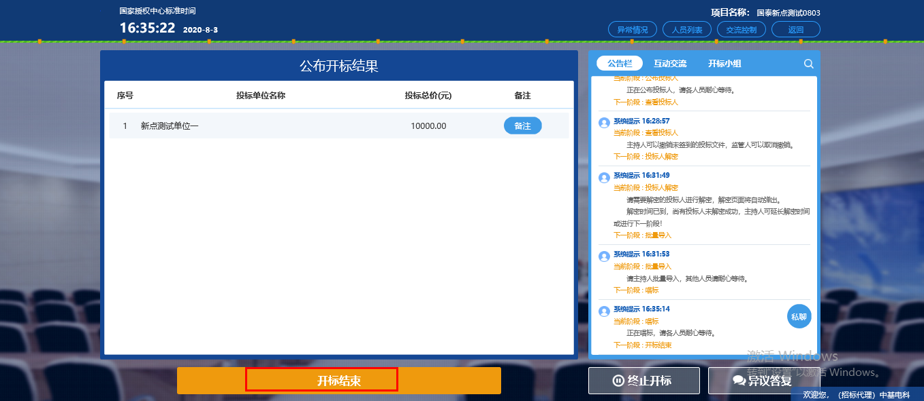

开标结束
功能说明：开标结束。
前置条件：唱标结束。
操作步骤：
- 开标结束之后，页面有“打印开标记录表”按钮，点击可打印开标记录表；
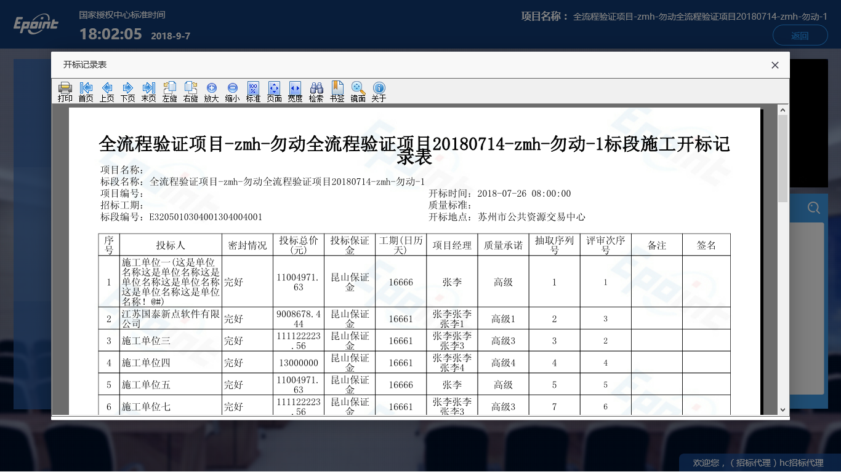

文字异议
功能说明：投标人在开标过程中可以通过文字提问给主持人提问，主持人回答。
前置条件：开标结束之前。
操作步骤：
- 投标人发起异议之后，右下角“异议答复”按钮上会有图标闪动，点击“异议答复”可查看异议信息；
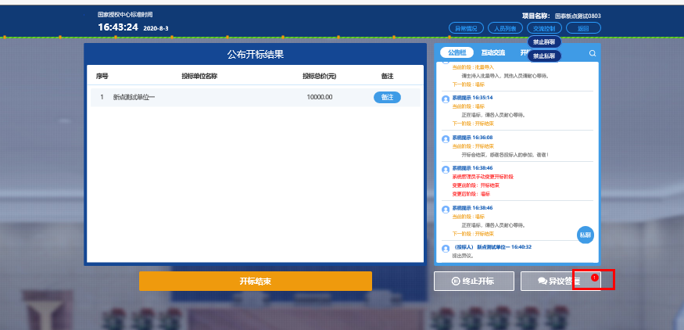
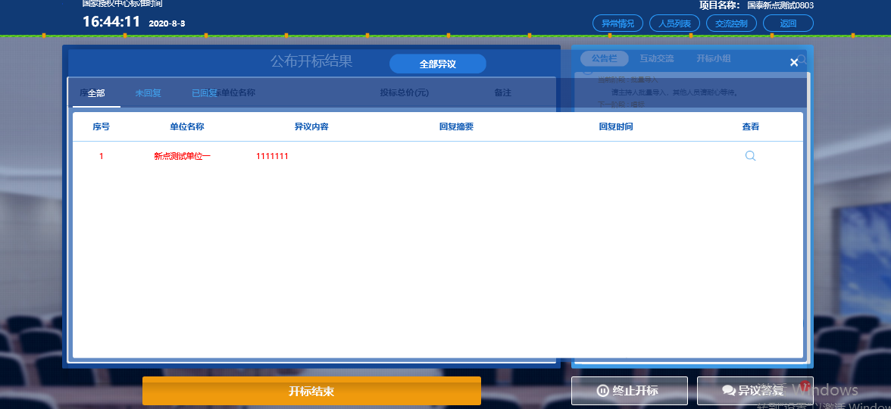
- 点击未回复的异议可以进行回复

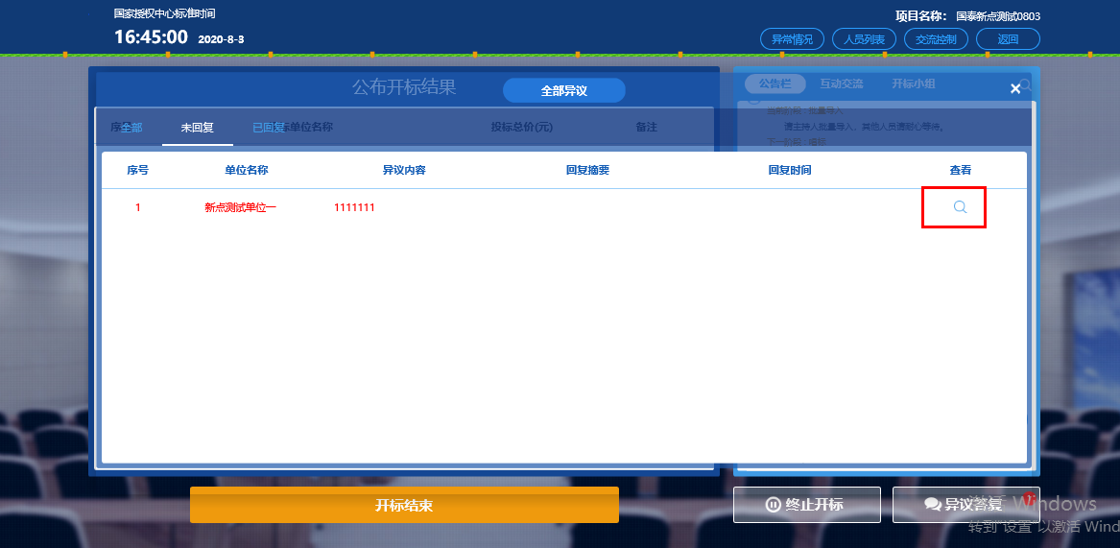
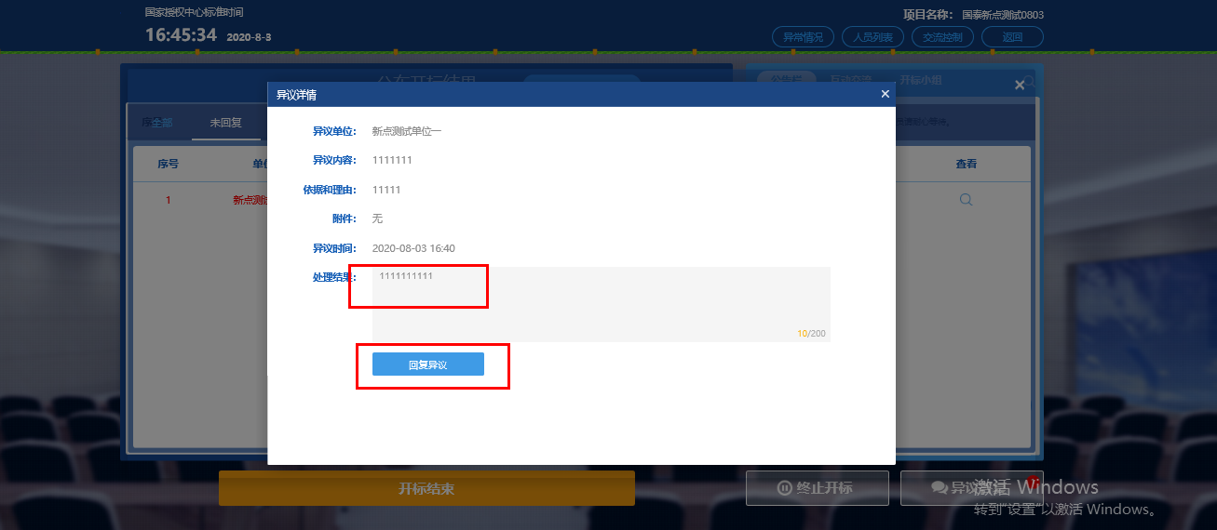

终止开标
功能说明：主持人在开标过程中发现有异常情况需要流标。
前置条件：
操作步骤：
- 右下部分有“终止开标”按钮，点击“终止开标”按钮，录入原因，点击确认之后将流标；
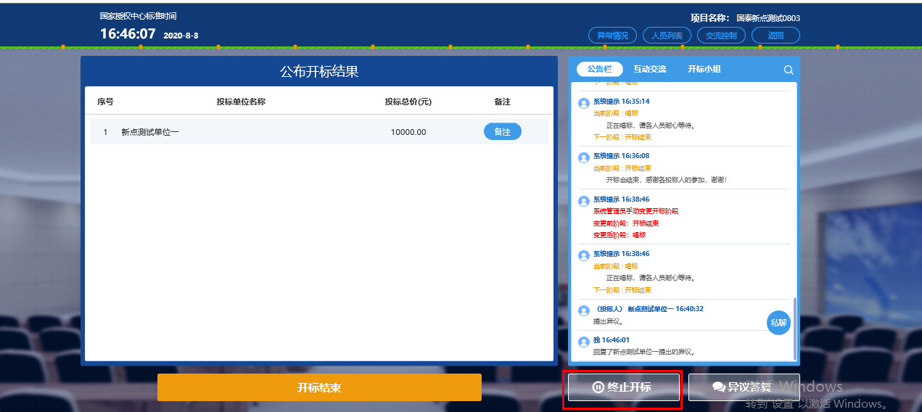
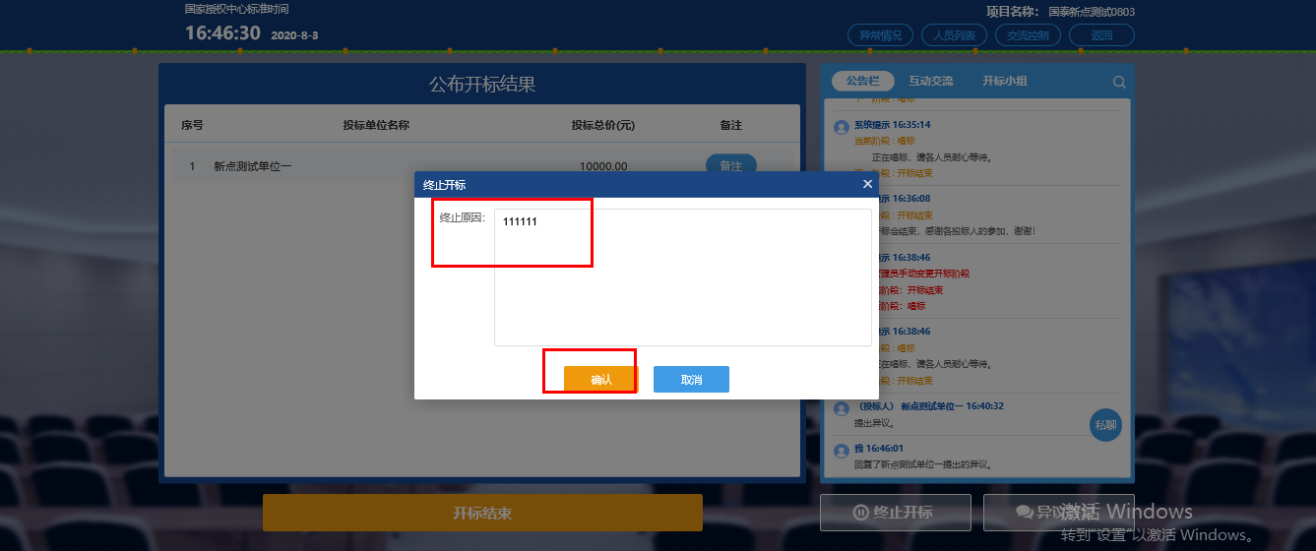
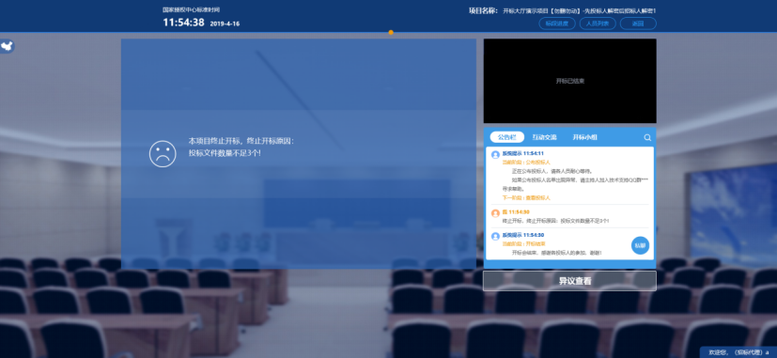

公告栏
功能说明：显示当前阶段信息、主持人切换视频、暂停、解密等信息。
前置条件：
操作步骤：
- 右侧下部分是公告栏，主要展示阶段信息、主持人切换视频、暂停、解密等信息；点击右上角放大镜可查看更多；
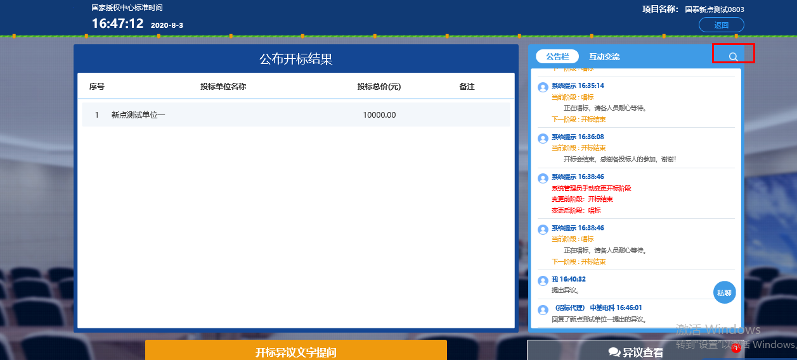
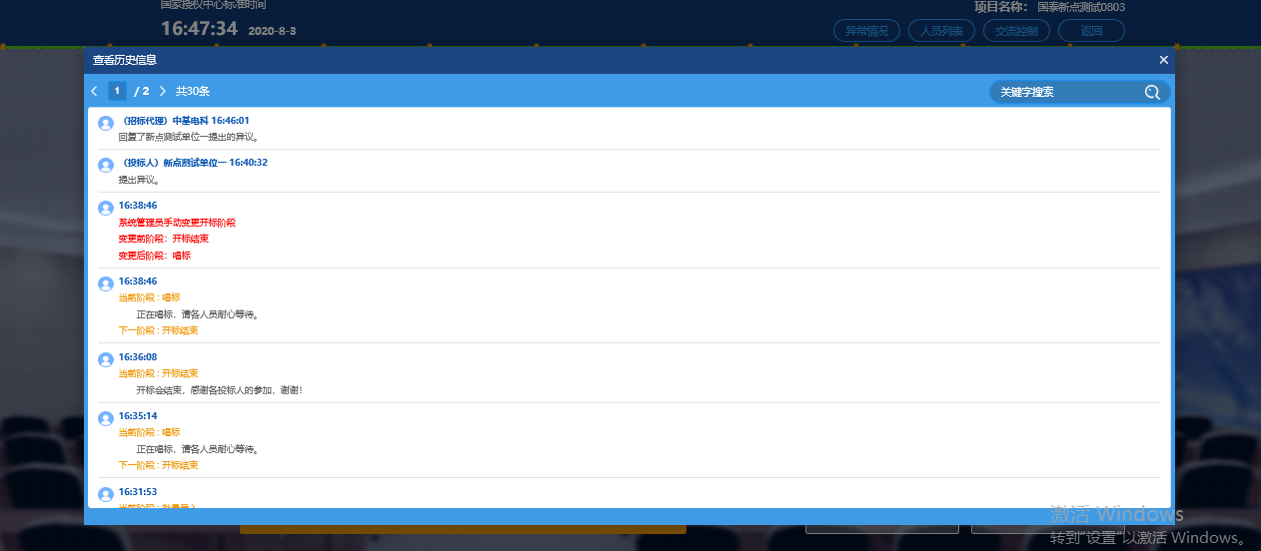

互动交流
功能说明：主持人可以和投标人在线交流。
前置条件：
操作步骤：
- 右上角有“交流控制”按钮，点击“允许群聊”。
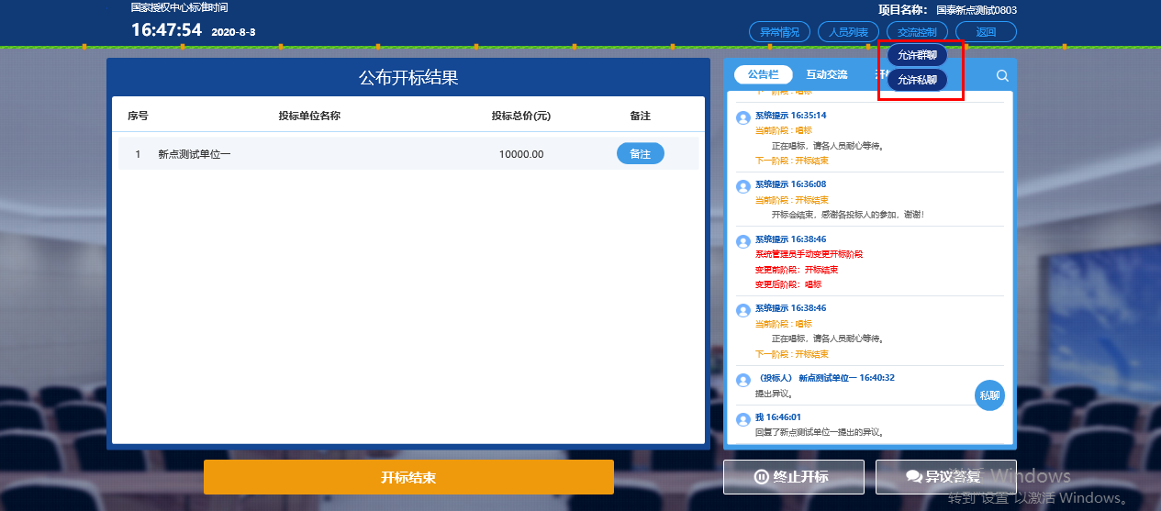
- 点击 可以录制短语音，第一次点击会弹出Adobe Flash Player 设置窗口，点击允许；
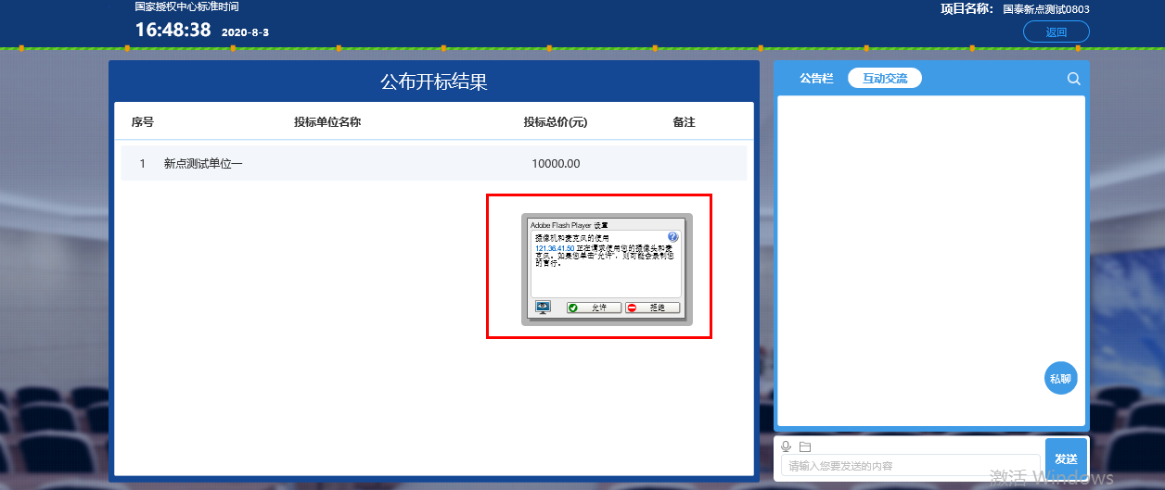
允许后会显示正在录音，点击“确定”发送语音，点击“取消”取消发送；
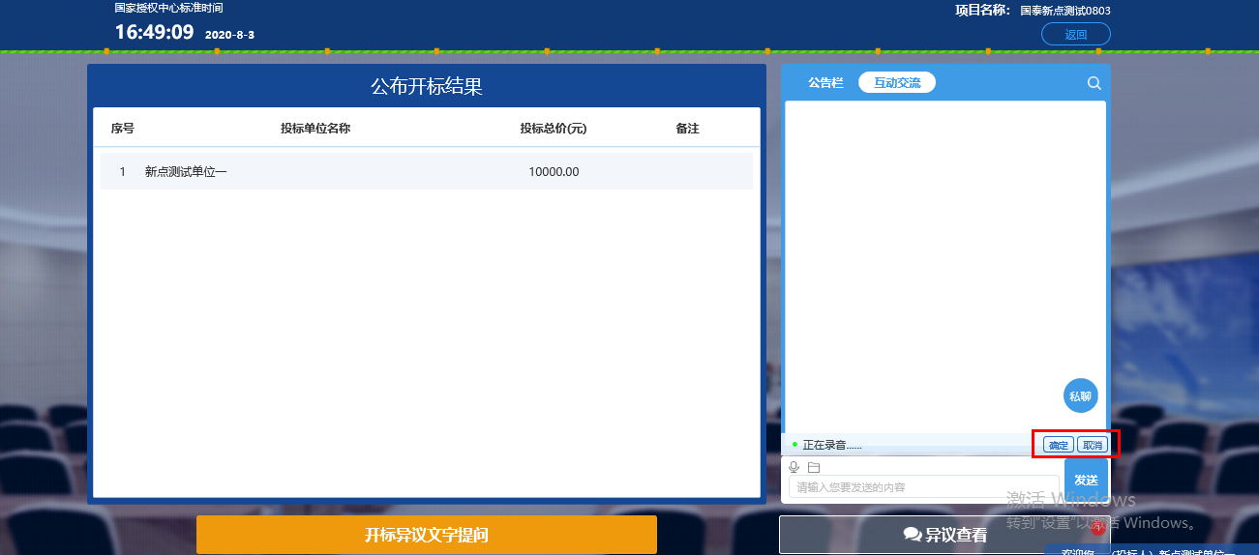
超过60秒不发送会自动取消发送，并提示如图：
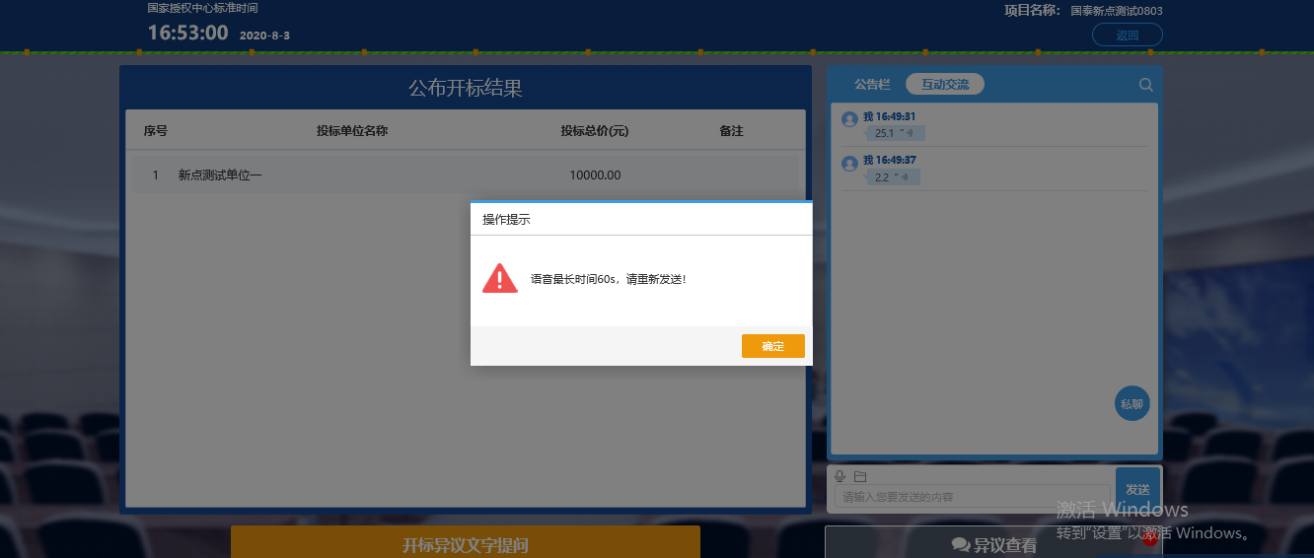

- 点击 可以发送文件；
支持的文件类型：.doc、.docx、.txt、.rar、.jpg、.jpeg、.pdf、.xls、.xlsx、.gif、.bmp、.png、.zip、
.avi、.mp3、.mp4、.7z；
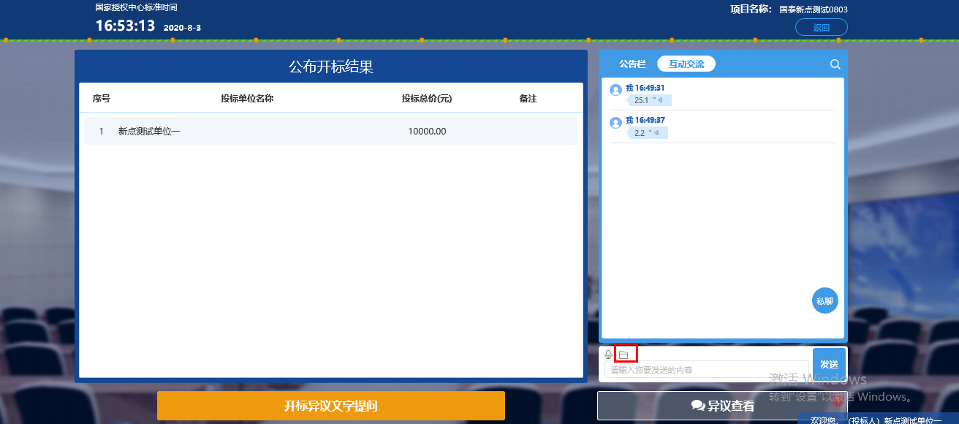

小组聊天
功能说明：开标小组成员之家可以互相交流、聊天。
前置条件：
操作步骤：
开标小组成员：招标人、招标代理、监管人、公证人、交易中心人员
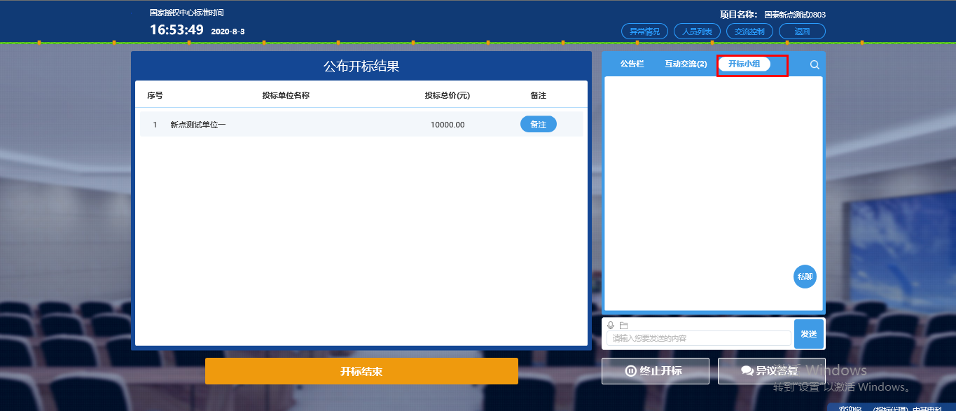

人员列表
功能说明：显示所有的投标人及游客，可以踢出。
前置条件：
操作步骤：
- 点击右上方“人员列表”，点击“踢出”按钮
